Дети должны жить
в мире красоты, игры, сказки, музыки, рисунка, фантазии, творчества.
В.А. Сухомлинский

КАТАЛОГ
инфраструктурных решений
«Ярмарка идей»

«Образовательный и инфраструктурный дизайн: образовательные возможности
в пространственно-архитектурных, инфраструктурных решениях»

г. Красноярск
2018
«Образовательный и инфраструктурный дизайн
образовательного процесса»

Образовательная организация: МАОУ «Гимназия № 14»
Проект «Мобильная среда учебных кабинетов»
Предназначение инфраструктурного решения.
Цифровая образовательная среда образовательного пространства гимназии провоцирует на изменение деятельности обучающегося в образовательном процессе от созерцания к интерактивным формам, моделированию и свободному творчеству, проектированию и исследованию. Создание зон и наличие мобильной мебели и мобильных компьютерных классов обеспечивает возможность организации различных видов образовательной деятельности, как на уроках, так и во время внеурочного занятия.
Описание и визуальное представление инфраструктурного решения.
Обустройство образовательного процесса осуществляется по следующим направлениям.
Зональное и мобильное образовательное пространство.
Модернизация инфраструктуры учебных кабинетов гимназии, позволяющей организовать на качественно новом уровне образовательный процесс, предоставляя возможность организовывать различные формы образовательной деятельности во время занятия, используя зональность и мобильность пространств учебных кабинетов:
- создание зон для различных видов деятельности – «ИКТ зона», зона для исследовательской деятельности, групповой и проектной работы, проведения переговорных площадок и круглых столов;
- создание мобильных пространств с наличием мобильной мебели и мобильных компьютерных классов;
- создание образовательных пространств для организации внеурочной деятельности.
Школьная библиотека гимназии преобразована в Информационно-ресурсный центр, который содержит не только достаточное количество всех произведений отечественной и зарубежной литературы по школьной программе, энциклопедии, словари, справочники по всем отраслям знаний, а также читальный зал представляет собой рабочую зону с мобильной мебелью, свободным доступом к сети WI-FI, с возможностью использования сети Интернет, услугами электронной почты, выхода на электронный ресурсы электронных библиотек города, региона, страны, а также на образовательный портал гимназии. Это также комфортная зона для отдыха и чтения учащихся и педагогов гимназии.
Информационно-ресурсный центр – является частью образовательного пространства гимназии, где проводятся как урочные, так и внеурочные занятия, организуется работа в группах, проектные погружения, заседания клубов, круглые столы и переговорные площадки для обучающихся, педагогов и гостей гимназии.
Представленные образовательные пространства используются педагогами гимназии для осуществления образовательного процесса на всех уровнях образования и для всех категорий обучающихся (от 6,5 до 18 лет).
Пространство для организации исследовательской деятельности –инновационная образовательная среда, обеспечивающая организацию исследовательской и проектной деятельности обучающихсяв области естественно-научных дисциплин на качественно новом уровне. Данная среда представлена современными цифровыми и виртуальными исследовательскими лабораториями по предметам физика, химия и биология, с комплектами датчиков необходимых для продуктивной организации как вовремя внеурочных занятий, так и при организации исследовательской деятельности на уроках. Расширение спектра подобных образовательных пространств завершится созданием в образовательном учреждении «Центра популяризации естественно-научных дисциплин.
Представленные образовательные пространства используются педагогами гимназии для осуществления образовательного процесса на уровне основного и среднего общего образования (категория обучающихся 7-11 классов), где в соответствии с ФГОС проектная и исследовательская деятельность является одной из ведущих видов деятельности, позволяющих достигать современных образовательных результатов.
Описание образовательной деятельности, связанной с инфраструктурным решением.
Целевая группа (категория/состав/возраст, охват/доля/количество).
Представленные образовательные пространства используются педагогами гимназии для осуществления образовательного процесса на всех уровнях образования и для обучающихся всех категорий (от 6,5 до 18 лет) – 952 человека – 100%.
Описание образовательной деятельности обучающихся/воспитанников.
Активное участие в процессах моделирования, проектирования, исследования. Применение электронных ресурсов для решения учебных и познавательных задач.
Описание действий организаторов (педагогов/воспитателей) образовательной деятельности обучающихся/воспитанников. Проведение как урочных, так и внеурочных занятий, организация работы в группах, проектные погружения, заседания клубов, круглые столы и переговорные площадки, организация проектной и исследовательской деятельности, моделирования с использованием современных цифровых образовательных ресурсов.
Ожидаемые образовательные результаты. Повышение уровня сформированности проектной, исследовательской, ИКТ-компетентностей обучающихся гимназии.
Привлекаемые для образовательной деятельности ресурсы (кадровые, материально-технические, организационно-административные) по использованию инфраструктурного решения.
Для реализации проекта и использования инфраструктурного решения осуществляется привлечение следующих ресурсов.
Кадровые – организация повышения квалификации педагогов по направлению использования современных подходов в обучении.
Материально-технические- оборудование кабинетов современной мобильной мебелью, приобретение мобильных компьютерных классов, приобретение цифровых лабораторий.
Организационно-административные – внесение изменений в локальные акты гимназии.
Характер и размер финансово-экономического обеспечения реализации инфраструктурного решения– многоканальное финансирование, включающее в себя – краевые субвенции, средства, полученные от предоставления платных образовательных услуг, внебюджетные средства.
Эффекты инфраструктурного решения.
В аспекте формирования образовательных результатов:
- качественная организации системно-деятельностного подхода в контексте требований ФГОС»;
- обеспечение повышения качества освоения образовательной программы;
- обеспечение возможности эффективного формирования универсальных способов деятельности:
- моделирование;
- исследование;
- проектирование.
В аспекте улучшения условий образовательной деятельности:
- процесс образования строится на принципе смены роли учащегося – от созерцателя к активному участнику образовательного процесса;
- обогащение спектра используемых образовательных технологий (информационно-коммуникационных, метода исследовательских проектов, обучения с использованием групповых форм работы, проблемного обучения и других);
- формирования единого информационного пространства гимназии;
- создание оптимальных условий для самообразования, общения, досуга учащихся.
В аспекте эффективности деятельности педагогических кадров:
- активизация инновационной деятельности Гимназии;
- повышение уровня профессиональной компетенции учителей;
В аспекте пространственно-архитектурного переустройства:
- совершенствование материально-технической базы;
- качественное изменение инфраструктуры учебных кабинетов гимназии;
- обеспечение свободного и оперативного доступа к информации;
Перспектива применения, возможное развитие:
- Расширение спектра оборудованных кабинетных пространств.
- Апробация методик использования ресурсов образовательной инфраструктуры в процессе преподавания различных дисциплин.
- Конструирование деятельностного содержания в системе компетентностно-ориентированных задач при организации работы с обучающимися.
Состав авторской/творческой группы, контактные данные руководителя:
Директор МАОУ Гимназия №14 – Шуляк Наталья Валерьевна
(тел./факс. 8(391)261-27-73, Luep@mail.ru)
Заместитель директора по УВР – Аносова Татьяна Владимировна
Учитель биологии – Горяинова Анастасия Валерьевна
Учитель обществознания – Беседина Елена Владимировна
Учитель английского языка – Камалдинова Ольга Габдулахатовна

Среда проектирования и исследований
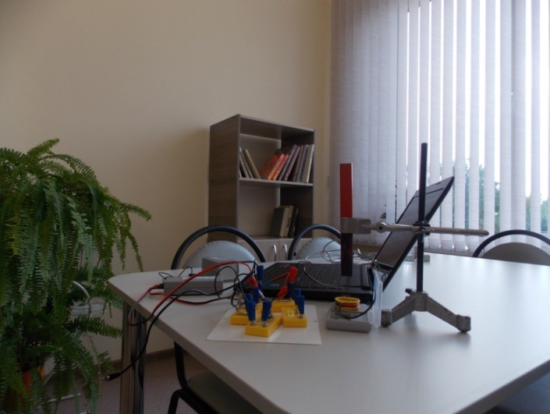 | 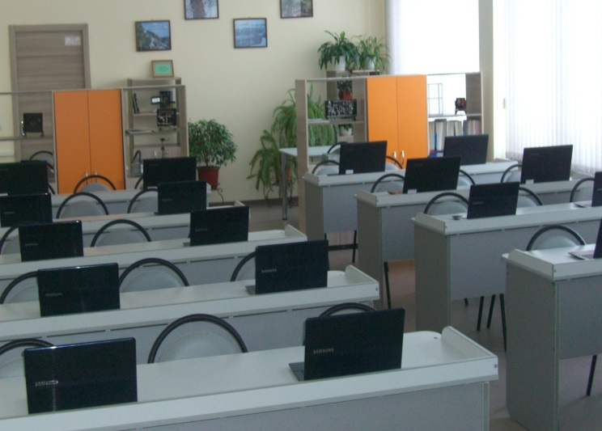
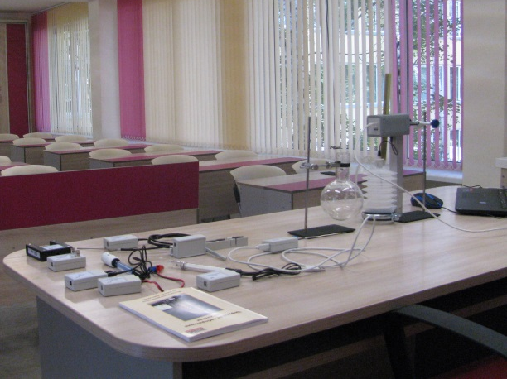 | 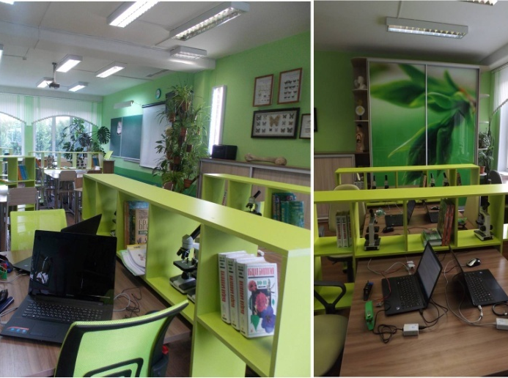

Мобильность и вариативность
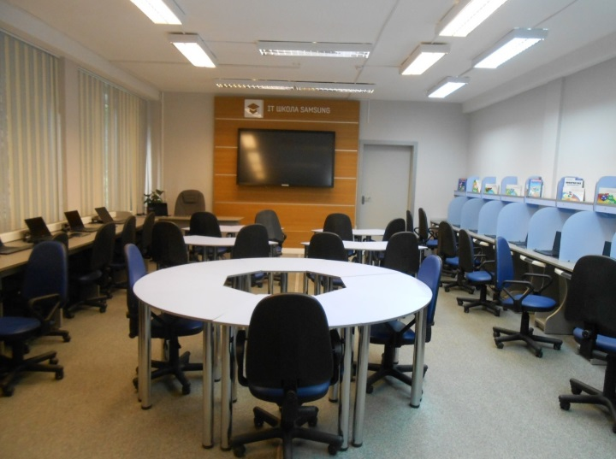 | 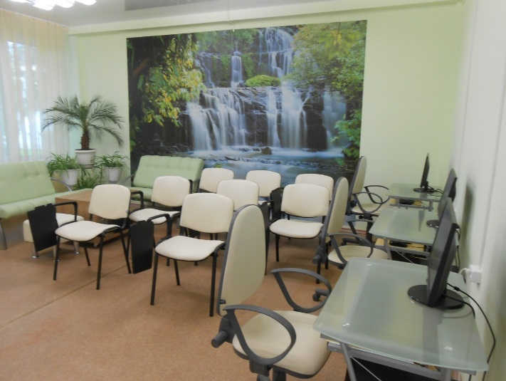
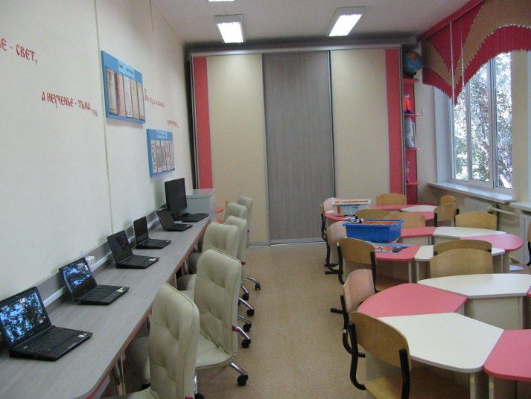 | 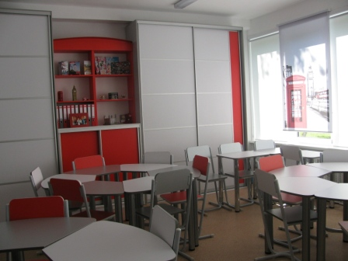
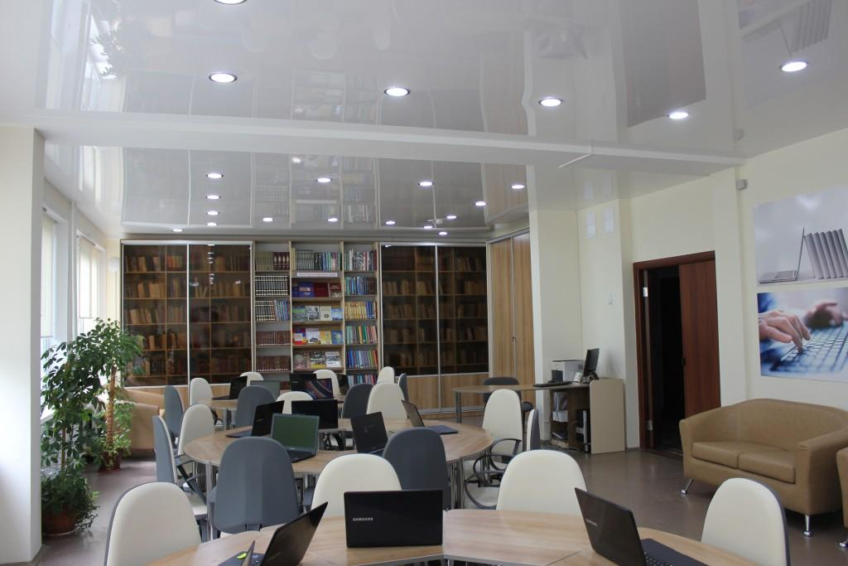 | 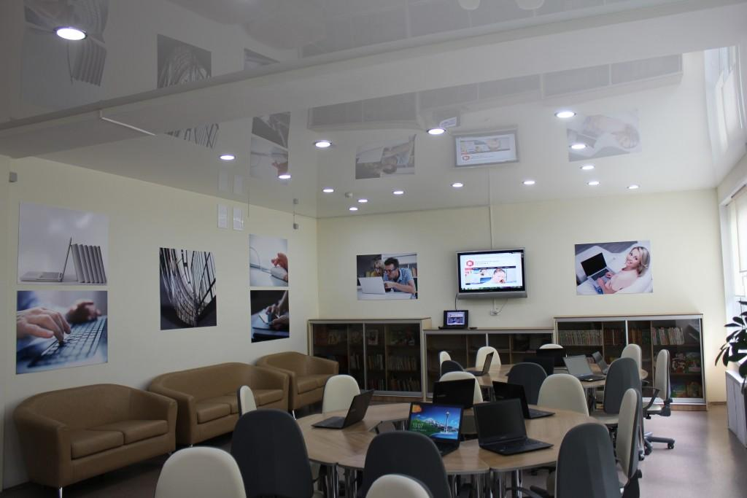
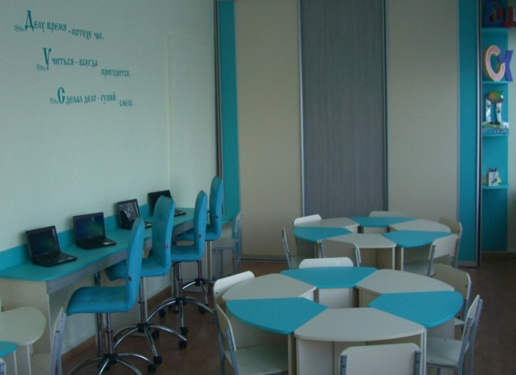 | 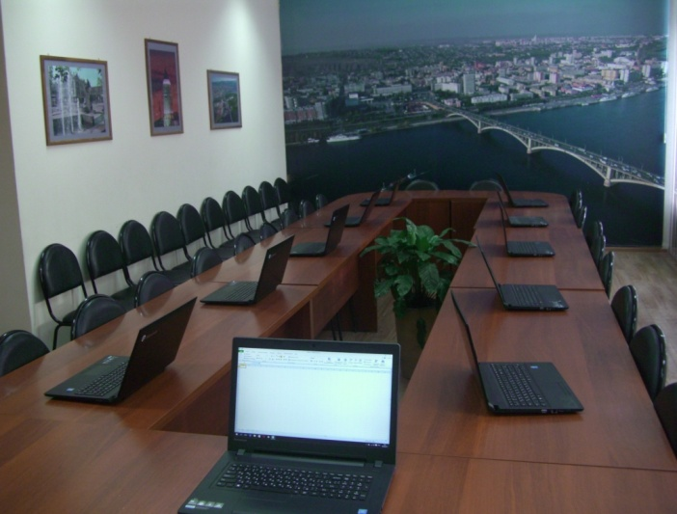

Образовательная организация: МАОУ «Лицей №7»
Проект «Холдинг-лицей»
Предназначение инфраструктурного решения.
Создание Холдинг-лицея как образовательного пространства образовательной организации, представляющей совокупность компаний (классов) лицея, объединенных в корпорацию. Смысл разработки и реализации проекта «Холдинг-лицей» заключается в поиске организационных форм и способов, направленных на достижение предметных, личностных и метапредметных результатов, на формирование уклада ШПД (школы полного дня) через образовательный и инфраструктурный корпоративный дизайн. Есть потребность в изменении инфраструктуры лицея с целенаправленным проектированием образовательного пространства, чтобы упорядочить деятельность лицейских коллективов по вопросам реализации образовательной программы лицея и создания воспитательной системы лицея, опирающейся на самоуправление.
Повышение эффективности процессов обучения, воспитания и развития требует нового образовательного дизайна урочной и внеурочной деятельности. Современное образование, нацеленное на повышение качества образовательного процесса, необходимо обеспечить рядом условий, в том числе специальным школьным укладом. Это реализуется в новых дизайнерских решениях помещений, рекреаций, учебных кабинетов, пришкольной территории как Холдинг-лицея с его образовательной инфраструктурой и особой корпоративной информационной средой для решения современных задач образования. Создание Холдинг-лицея предполагает организацию сотрудничества обучающихся, их родителей и педагогов, что должно помочь учащимся на практике выработать
- навыки сотрудничества и демократического образа жизни;
- представление о нравственно-этических, социально-экономических взаимосвязях и отношениях в обществе;
- пути и способы объединения разрозненных групп в единый коллектив (корпорацию), существующий на принципах взаимного уважения, внимания и ответственности.
Описание и визуальное представление инфраструктурного решения.
Холдинг-лицей представляет собой корпорации как разновозрастные группы. В организованных «корпорациях» создаются условия для возникновения отношений между учащимися разного возраста для участия в ученическом самоуправлении, в проектной деятельности и подготовке к лицейским мероприятиям, общим событиям «корпораций» согласно календарю событий.
Образование «корпорации» происходит по разным основаниям: предпрофильное и профильное обучение, обучение во вторую смену, дружеские отношения классных руководителей и т.п. У каждой корпорации свое образовательное пространство и образовательный и инфраструктурный корпоративный дизайн. Дизайн образовательного пространства определяется содержание деятельности каждой корпорации и ее места в Холдинг-лицее.
Для специализированных классов оформлено практико-ориентированное открытое (доступное) образовательное пространство, в которое входят корпоративные комнаты 10-11 классов, кабинеты-лаборатории по физике и химии со специализированным оборудованием для демонстрационных и лабораторных работ, решения экспериментальных и олимпиадных задач, места для самоподготовки, дискуссий в рекреациях, холлах, выполненные в едином стилистическом решении (Роснефть-классы, физико-математические классы).
Холдинг-лицей
Корпорации
Корпорация  «Юниор 1» | Корпорация  «Юниор 2»  (вторая смена) | Корпорация  «Инженеры» | Корпорация  «IT-тишники» | Корпорация  «Теоретики»
Компании
Первая смена
1 классы | 2 классы | 8а | 8б | 8в
4 классы | 3 классы | 9а | 8г | 9в
5 классы | 6 классы | 10а | 9б | 10б
 | 7 классы | 11а | 9г | 10г
 |  |  | 10в | 11б
 |  |  | 11в | 11г

Описание образовательной деятельности, связанной с инфраструктурным решением.
Целевая группа (категория/состав/возраст, охват/доля/количество)
В корпорации (разновозрастные группы) включены учащиеся:
- 1, 4, 5 классов;
- 2, 3 классов;
- 6, 7 классов;
- 8-11 классов по направлениям предпрофильного и профильного обучения.
Описание образовательной деятельности обучающихся/воспитанников.
Холдинг-лицей предоставит возможность каждому учащемуся принимать участие в различных формах деятельности, что поможет сделать процесс воспитания демократическим, открытым, гуманистическим.
Описание действий организаторов (педагогов/воспитателей) образовательной деятельности обучающихся/воспитанников
Деятельность корпорации охватывает все время пребывание обучающихся в лицее, проводится в сформированном пространстве лицея, созданном для формирования уклада ШПД (школы полного дня).
Корпорация «Юниор 1» и «Юниор» (2 смена) – образовательное направление (программа начальных классов, программ общего образования), шефское направление: помощь 5, 6, 7-классников ученикам начальных классов (план воспитательной работы начальной школы).
Корпорация «Инженеры» – образовательное направление (программы для специализированных классов) и социальное направление. Профориентация (экскурсии, выставки, агитбригады), социализация личности: общественные акции, лицей и микроучасток (в том числе двор), лицеисты и другие учебные заведения района, города, края, лагеря и т.д.
Корпорация «IT-ишники» – образовательное направление (программы для специализированных классов) и информационно-коммуникационное направление. СМИ: телевещание (фильмы, передача ЖЗЛ – о жизни замечательных лицеистов), газета (ЛИК), сайт – действующий форум; подготовка мероприятий: встречи, диспуты, дискуссии в рамках своего направления, концерты, фестивали, праздники, конкурсы, выставки.
Корпорация «Теоретики» – образовательное направление (программы для специализированных классов) и научно-познавательное направление. НЛО: реклама, анонсы, поздравления, подготовка мероприятий: квестов, выставок, конференций, предметных олимпиад, КВН.
Ожидаемые образовательные результаты.
Создание Холдинг-лицея как основы уклада ШПД (школы полного дня) повлечет за собой повышение качества образовательного процесса и обеспечение качества общего образования (предметные, метапредметные и личностные результаты).
Привлекаемые для образовательной деятельности ресурсы (кадровые, материально-технические, организационно-административные) по использованию инфраструктурного решения.
Для работы лицея в режиме «Холдинг-лицея» осуществляется подбор педагогов-предметников, педагогов-организаторов по «корпорациям», прорабатывается механизм оплаты и стимулирования, планируются расходы на разработку и осуществление дизайнерского проекта.
Характер и размер финансово-экономического обеспечения реализации инфраструктурного решения
Планируется введение 3 дополнительных ставок «педагог-организатор», увеличение ставок педагогов дополнительного образования для изменения дизайна образовательного процесса в корпорациях.
Эффекты инфраструктурного решения:
В аспекте формирования образовательных результатов.
Практико-ориентированная развивающая образовательная среда требует использования многообразных форм проявления инициативного ответственного действия субъектов образовательного процесса и форм взаимодействия их друг с другом (партнерство, наставничество, кооперация, конкуренция и т.д.).
В аспекте улучшения условий образовательной деятельности.
Создание корпоративного образовательного дизайна поможет в формировании образовательных, личностных и метапредметных результатов в урочной и внеурочной деятельности; в возникновении воспитательных эффектов в ходе реализации календаря событий холдинга-лицея;
В аспекте эффективности деятельности педагогических и управленческих кадров.
Образовательный и инфраструктурный корпоративный дизайн должен позитивно отразиться на отношениях учащихся, педагогов и родительской общественности. А именно, в выстраивании отношений между учащимися разных возрастов с опорой на взаимопомощь и сотрудничество в управлении лицеем и реализации его традиций. Будут созданы условия для оптимизации деятельности педагогов-организаторов, курирующих деятельность корпораций, классных руководителей, а также родительской общественности в воспитании учащихся.
В аспекте пространственно-архитектурного переустройства.
В лицее запланировано создание и реализация дизайн-проект единого общелицейского пространства (реализация проекта в течение 5 лет)
Перспектива применения, возможное развитие.
В настоящее время в лицее реализуется система капитализации успеха «Online-банк наших достижений». Ведется подсчет личных результатов и результатов компаний по различным направлениям: интеллектуальным, творческим, спортивным и социальным. В перспективе расширение системы учета, так как на данный период времени учитываются только победы и призерства. Оформлены стенды, планируется их усовершенствование и разработка новых. Планируется увеличение вовлеченности учащихся в систему школьного самоуправления, направленную на последующую самостоятельную социальную деятельность учащихся в рамках лицея и вне его.
Состав авторской/творческой группы, контактные данные руководителя:
Перевалова Ирина Дмитриевна, директор МАОУ Лицей №7
Плотникова Наталья Валерьевна, 8 (391) 243-36-28. Е-mail: lyceum7@mail.ru.

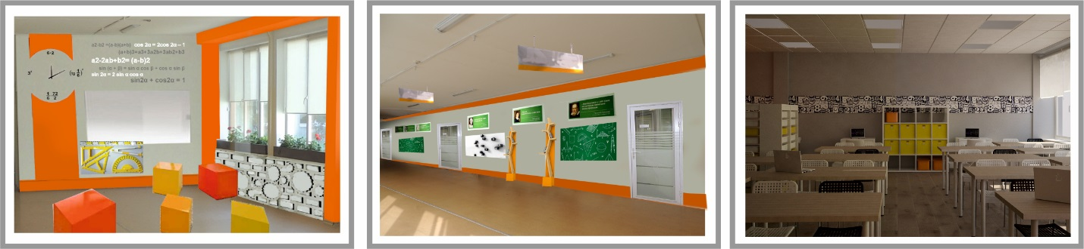
Роснефть-класс
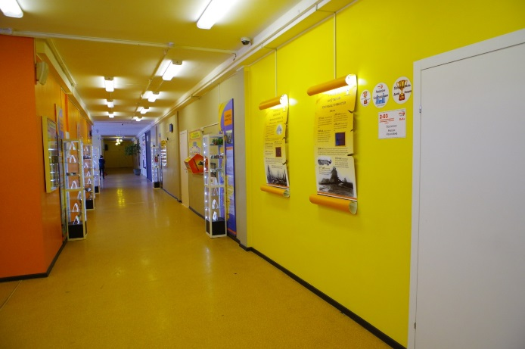 | 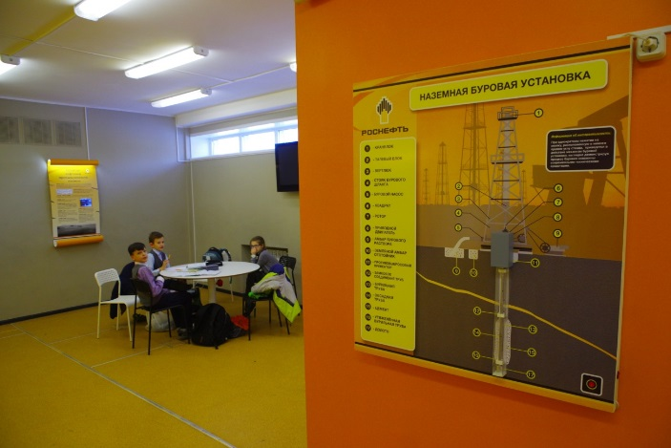
Корпорация «Юниоры»
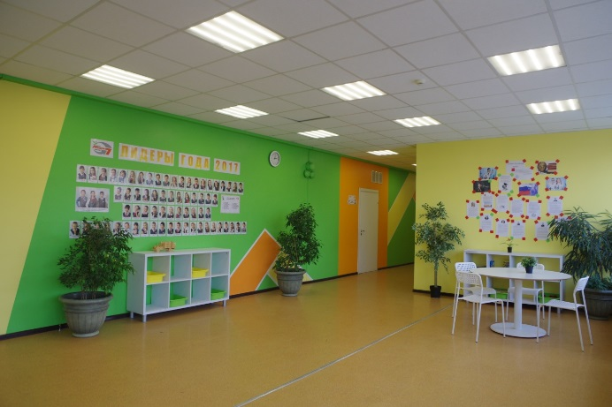 | 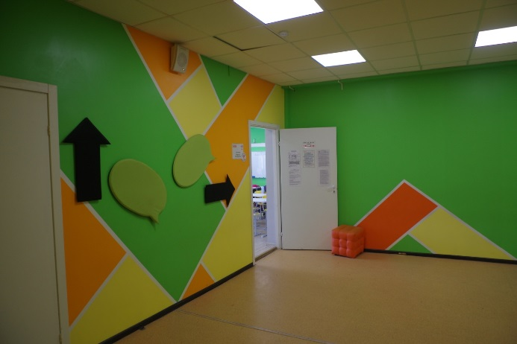
Корпорация «Теоретики»
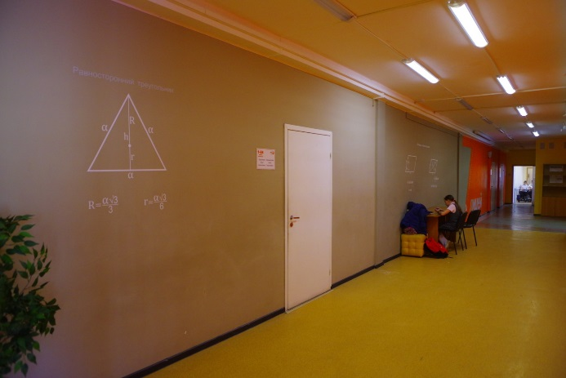 | 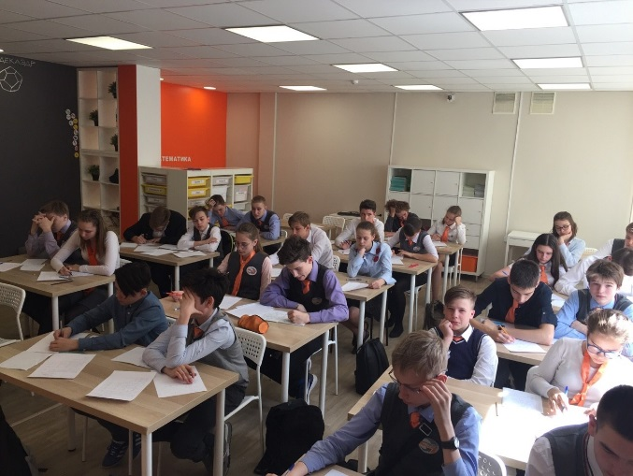
Корпорация «IT-шники» | Корпорация «Инженеры»
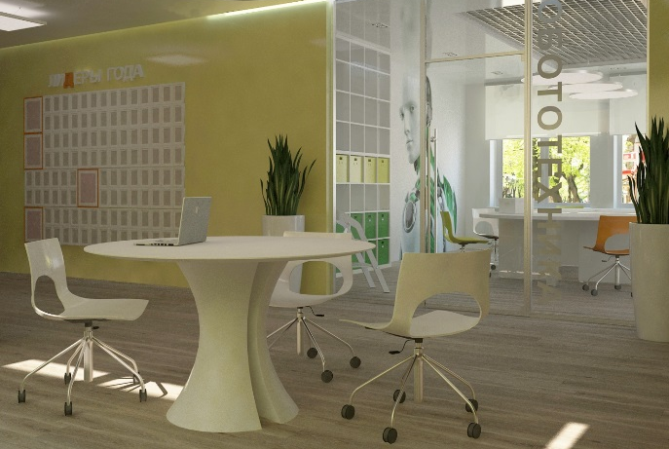 | 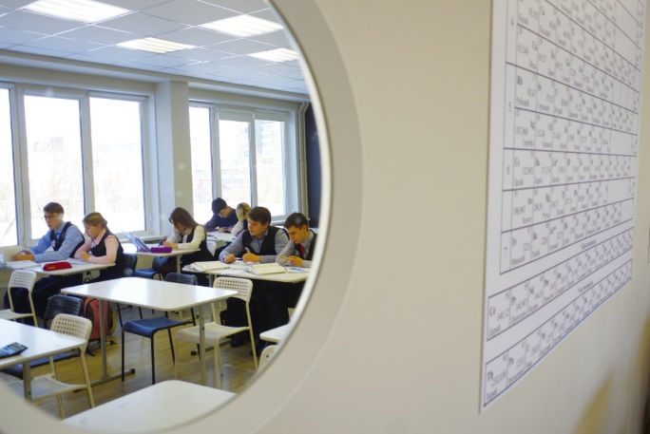

Образовательная организация: МАОУ «Лицей № 9 «Лидер»
Проект «Образовательное пространство лицея»
Предназначение инфраструктурного решения.
Создание образовательных сред за пределами учебных кабинетов для расширения возможностей формирования образовательных результатов в соответствие с ФГОС общего образования.

Описание и визуальное представление инфраструктурного решения.
- Новые требования к результатам в соответствие с ФГОС требуют не только создания новых моделей образования, перестройки образовательных программ, организации учебного процесса и образовательной деятельности, но и создания образовательных сред, способствующих их достижению. На образовательные результаты детей работают новые технологии, новые формы организации учебного процесса, все пространство лицея, начиная со школьного двора. Новые модели образования отвечают возрастным особенностям детей, основаны на следующих принципах:
- индивидуализация (возможность двигаться по индивидуальной образовательной программе, достигать собственных целей используя подходящие для конкретного учащегося способы и инструменты);
- успешность каждого (организация ситуации успеха каждого ребенка, рейтинги разного уровня и характера);
- современная технологическая образовательная среда (насыщенная оборудованием среда, среда, которая активно используется ребенком);
- постоянная обновляемость образовательной среды и технологий (не ребенок для школы, а школа для ребенка);
- событийные образовательные программы, школа полного дня;
- нелинейное расписание;
- содержательная (компетентностная) система оценивания достижений ребенка.
Архитектура, дизайн, технологии, образовательные события должны отталкиваться от представлений о том, какая деятельность будет разворачиваться в каждом уголке лицея. Инфраструктура должна быть гибкой, меняться в зависимости от деятельности, которая разворачивается здесь и сейчас. Цифровизация, один из основных трендов современного образования, не должна подменять образовательное пространство: оно должно быть реально-виртуальным.
В лицее на повышение мотивации учащихся работают уже названия кабинетов. На смену их нумерации пришли названия, связанные с именами знаменитых исторических личностей, в основном отечественных: писатели, поэты, ученые, общественно-политические деятели. Оформление кабинетов соответствует присвоенному имени, имеют современный дизайн. Индивидуализация и системно-деятельностный подход, провозглашенные ФГОС, требуют другого обустройства учебного кабинета, поэтому наши кабинеты оборудуются мобильной мебелью, позволяющей зонировать кабинет в соответствие с задачами. Современное техническое оснащение (интерактивные доски в 22 кабинетах, в остальных кабинетах – компьютеры, проекторы и экраны, 11 кабинетов оборудованы ноутбуками для индивидуальной работы детей в количестве от 5 до 25 шт., все компьютеры объединены локальной сетью, Wi-Fi по всему пространству лицея, выход в Интернет обеспечен контент-фильтрацией). В силу нелинейности и динамичности расписания, большой загруженности, кабинеты становятся универсальными, то есть, предназначены не для одной образовательной области (например, кабинет Ломоносова, который сам был универсальным человеком, кабинет Даля, Нестора, Вавилова, Королева и т.д.). Некоторые кабинеты оформлены в музейном стиле: кабинет-музей истории Савенкова, литературный кабинет-музей Пушкина, кабинет-музей Ломоносова. Кабинеты-лаборатории – кабинеты физики, химии, биологии, английского языка, авиа-моделирования и робототехники, исследовательская лаборатория младших школьников.
Продолжением учебных кабинетов являются внекабинетные пространства лицея, в которых может осуществляться как урочная, так и внеурочная деятельность. В начальной школе на 2 этаже на стене расположен интерактивный электрифицированный стенд «Живой уголок» и спортивно-игровое пространство, на 3 этаже – пространство для социализации и профориентации младших школьников «Город мастеров» - среда, в которой дети могут примерить на себя роль покупателя и продавца, парикмахера, агента по туризму и т.д. Это пространство осваивается также дошкольниками во время занятий в Школе будущего первоклассника. В эстетическом блоке, в коридоре 2 этажа старшей школы – репродукции картин известных художников из коллекций Эрмитажа, Русского музея, Третьяковской галереи. На первом этаже, оформленном в стиле «Авангард», представлены все наши детско-взрослые проекты. Свое место в рейтинге успешности «Премия «ОКНО» можно увидеть на инсталляции «Выйди за рамки». На первом же этаже располагается Английская улица, на которой представлены музейные экспозиции, посвященные великим английским писателям, общественно-политическим деятелям, литературным произведениям, произведениям искусства и кино. На втором этаже рядом с кабинетом географии расположен интерактивный электрифицированный стенд «Красноярский край – сила Сибири», продукт проектной деятельности учащихся. На первом этаже оформлено пространство «Туристическое агентство», предназначенное для реализации проектов учащихся 7-8 классов. На 3 этаже старшей школы создано открытое библиотечное пространство, в котором представлена справочно-публицистическая и учебная литература по областям знаний и возрастам.
Библиотека – это не просто место выдачи книг. Это Информационно-ресурсный центр, в котором есть читальный зал с 30 местами для индивидуальной работы, которые оборудованы 12 ноутбуками с выходом в Интернет. Интерьеры выполнен в английском стиле. Есть сайт библиотеки, установленный на компьютере с сенсорным монитором, на сайте есть каталоги учебных пособий и художественной литературы, онлайн и цифровых ресурсов по возрастам. Есть идея создать навигатор, с помощью которого можно подобрать необходимую литературу, ЦОР, онлайн сервисы по каждой программе. Библиотечное пространство – по всему зданию лицея: в начальной школе в холле 2 этажа стеллажи с книгами и места для чтения; на 3 этаже старшей школы – открытое библиотечное пространство, выполненное в современном стиле, представленное рубриками по всем отраслям знаний и учебной литературой по возрастам, местами для чтения.
С целью управления образовательной программой на основе создания учащимися индивидуальных образовательных программ, реализации безотметочной системы оценивания, нелинейного расписания в лицее совместно с программистами создан образовательный портал, включающий электронные журналы. дневники. Конструктор индивидуальных образовательных программ и расписания. Расписание выводится также ежедневно на телевизионные панели на 1 этаже. Там же, на первом этаже, в зоне для родителей, установлен компьютер с сенсорным монитором, на который выведен сайт лицея. С этого учебного года звонки на урок и перемену – музыкальные, мелодии меняются, озвучивается автор произведения.
В целях безопасности в лицее действует пропускная система.
Большое внимание в кабинетах начальной школы уделяется инклюзии: в кабинетах, в которых занимаются дети с ОВЗ, есть уголки, способствующие развитию общеучебных навыков, социализации. Для этих детей созданы дополнительные пространства в трех кабинетах психолого-педагогического сопровождения, где есть места для коррекционных занятий логопеда, дефектолога, психологов, зона релаксации. В этом году мы начали реализацию проекта по созданию ресурсно-реабилитационного центра «Мастерские жизни», который будет расположен в переданных лицею помещениях здания по адресу ул. Семафорная. 247А. Мастерские жизни – это устроенная особым образом коррекционно-развивающая деятельность, направленная на освоение детьми норм типовых социальных ситуаций, которые осваиваются сначала в игровой имитационной форме, а потом реализуются при сопровождении педагогов в реальной ситуации. Проект направлен на создание среды для детей с ОВЗ для их успешной адаптации, обучения, социализации; комплексной образовательной, просветительской, консультационной помощи родителям детей с ОВЗ; трансляцию опыта педагогам других ОУ, работающим в условиях инклюзивного образования. Эта среда включает пространство для двигательных занятий, зону для релаксации и снятия напряжения (сенсорная комната), зону для совместной деятельности педагогов, родителей и детей, локации (театральная, социальная, бытовая, игровая). В настоящее время совместно с администрацией Свердловского района мы разрабатываем новый проект, направленный на создание уличной площадки в сквере между ул. Семафорной и зданием, в котором будет располагаться ресурсно-реабилитационный центр. На этой площадке будут расположены игровые комплексы, тактильные дорожки, тренажеры для инвалидов и детей с ОВЗ.
В помещениях этого здания будет также создан Лицейский Технопарк «Лидер», в котором будут оборудованы мастерская авиа-моделирования и лаборатория робототехники. Кабинет в лицее, в котором в настоящее время объединены оба пространства, будут переоборудованы под другую учебную деятельность.
Дополнительными образовательными пространствами лицея являются также помещения в зданиях по адресу ул. 60 лет Октября, 57 и Матросова, 8А. В первом здании располагается семейно-досуговый центр «Семейная Академия», а во втором – Международная гуманитарная школа. И в том, и в другом подразделениях реализуются платные образовательные услуги. В Семейной Академии созданы условия для детей дошкольного возраста, начиная с 1,5 лет, и младшего школьного возраста. В современном дизайне оборудованы зал для общих итоговых мероприятий и для программ спортивной направленности, зал для хореографии и музыкальных занятий, оснащен кабинет для реализации развивающих программ для детей от 1,5 до 3 лет, которые проводятся совместно с родителями, мастерская лего-конструирования.
В Международной гуманитарной школе реализуются программы по изучению английского языка для разных возрастных групп, поэтому кабинеты оформлены и оборудованы в соответствие с возрастом, есть зал для общих мероприятий.
Столовая на 260 мест и буфет оформлены в современном дизайне, производственные помещения оборудованы современным оборудованием.
Парк «Красноярск в миниатюре», построенный летом 2016 г. на территории пришкольного участка лицея, приобрел большую популярность среди учащихся, родителей, жителей микрорайона, гостей города. Это уникальное культурно-образовательное пространство, представленное семью районами города с установленными в них макетами популярных городских объектов. Также это пространство популяризирует предстоящую Универсиаду 2019. Перед центральным входом в лицей установлены объемные фигуры герба г. Красноярска, символа лицея в виде яблока и объемные буквы «КРАСНОЯРСК». Открывает парк Центральный район, в котором установлены макеты Красноярского Биг-Бена, часовня Параскевы Пятницы и Арка «375 лет созидания и развития». В этом году рядом с этими объектами появились еще два – макет Краеведческого музея и макет здания-памятника регионального значения «Усадьба в стиле русского классицизма XIX века. Дом Крутовских», подаренный нам ООО «Сибирский производственно-инвестиционный центр «Капитал», нашими партнерами. Здесь же установлены штендеры с изображением Дворца спорта им. И. Ярыгина и стадиона «Центральный». Продолжает парк Железнодорожный район с изображением вокзала на стене трансформаторной будки и макета паровоза-памятника «Серго Орджоникидзе», а этим летам там появился макет храма Луки Апостола при Дорожной клинической больнице. Далее – Советский район с макетом памятника самолету МИГ-21Ф и баннером с изображением Арены «Север». Свердловский район представлен замечательными уголками, посвященными заповеднику «Столбы» и парку флоры и фауны «Роев Ручей», там же расположен макет Государственного цирка. И, конечно же, изображение знаменитого Бобрового Лога. Октябрьский район представлен библиотекой СФУ и баннером с изображением Академии Биатлона, Ленинский – макетом ракеты-носителя «Космос-3М», а Кировский – Театром юного зрителя. На стенах здания лицея размещены пять баннеров с изображениями популярных мест города, а на фасаде, выходящем на ул. Семафорная – баннер с изображением символики Универсиады «Универсиада 2019 – это наша зима!». На спортивной площадке – два баннера с изображениями 20 послов Универсиады и карты спортивных объектов г. Красноярска, а также объемный макет символа Универсиады – Лайки. Вдоль футбольного поля – 5 штендеров с символикой и информацией о Российском движении школьников. Рядом с каждым макетом – информационные таблички, с обратной стороны которых представлены высказывания известных русских писателей о человеческих ценностях. А на лицевой стороне размещены QR-коды, с помощью которых можно больше узнать информации об объекте. Повсюду расставлены скамейки для отдыха и стойки с висячими вазонами с цветами. Установлен шкаф с книгами для свободного чтения. Теперь жителям соседних домов есть, где погулять с детьми, сфотографироваться и, просто, посидеть и отдохнуть. Летом 2017 г. парк наполнился новыми объектами и пространствами: галерея красноярских художников, галерея красноярских писателей и поэтов, Аллея Славы с портретами красноярских воинов-героев, погибших при выполнении боевых заданий в ходе локальных войн. Проект 2017 года был направлен на создание библиотеки-игротеки для всех на территории нашего парка. Поэтому радом с галереями художников и писателей появилась беседка, в которой установлены стеллажи, стол и скамейки, рассчитанные на 25 посетителей одновременно. Следующим летом здесь на стеллажах будут стоять книги, будут проходить интеллектуальные игры, чтения, посвященные художникам, писателям, поэтам, здесь можно будет просто посидеть и почитать. А по парку подготовленной группой экскурсоводов из числа учащихся (совместно с нашими партнерами Красноярским центром путешественников) уже второй год проводятся экскурсии.
На пришкольной территории представлены два пространства - культурно-образовательное и спортивное. Спортивные объекты представлены футбольном полем, спортивной площадкой с резиновым покрытием, беговыми дорожками, турниками, гимнастической пирамидой, детской игровой площадкой «АЗС-Роснефть». И каждое лето наша территория оформляется цветочными клумбами, рабатками, висячими вазонами и арками.
В лицее, который является федеральной, региональной инновационной площадкой, стажировочной площадкой КИПК, базовой школой по инклюзивному образованию, как структурные подразделения много лет работает Инновационный центр повышения квалификации педагогов, а в этом году создан Инновационный ресурсный центр по созданию и распространению методических разработок.

Описание образовательной деятельности, связанной с инфраструктурным решением.
Целевая группа:
- пространство начальной школы – дошкольники в возрасте 6-7 лет 100 чел., учащиеся начальных классов – 480 чел., в т.ч. дети с ОВЗ – 30 чел.
- пространство подростковой и старшей школы – 670 чел., в т.ч. дети с ОВЗ – 20 чел.
- Семейная Академия – дети в возрасте 1,5 – 6 лет, родители, 150 чел.
- Международная гуманитарная школа – дети в возрасте 7-11 лет - 33 чел., подростки в возрасте 12-17 лет – 22 чел.
- Ресурсно-реабилитационный центр «Мастерские жизни – дети с ОВЗ в возрасте от 6 дор 17 лет. (100 чел.), родители (100 чел.), педагоги (100 чел.)
- Парк «Красноярск в миниатюре» - осень, зима, весна на спортивных площадках ежедневно до 1000 чел. (учащиеся лицея, жители микрорайона), в летнее время – до 100 чел. (учащиеся лицея. жители)
- Парк «Красноярск в миниатюре» - в теплое время года ежедневно до 100 чел., участники экскурсий, чтений, интеллектуальных игр – до 20 чел.
- Столовая и буфет – учащиеся с 1 по 11 класс. 1170 чел., педагоги и работники лицея 110 чел.
- Инновационный центр повышения квалификации – педагогические команды до 25 чел. по заявкам, Инновационный ресурсный центр – отдельные группы педагогов по проблемам.
Описание образовательной деятельности обучающихся/воспитанников:
- возможность кабинетных и внекабинетных пространств лицея позволяет детям работать индивидуально, в группе, заниматься проектной и исследовательской деятельностью, самоподготовкой;
- Семейная Академия, Международная гуманитарная школа – для детей – освоение дополнительных образовательных программ, досуговая деятельность; для родителей – возможность получить просветительско-консультационную помощь;
- Лицейский Технопарк «Лидер» – приобретение компетентностей в области технического творчества, робототехники;
- ресурсно-реабилитационный центр «Мастерские жизни» - дети с ОВЗ - приобретение жизненно-важных навыков для успешной адаптации и социализации; для родителей – возможность получить комплексную образовательную, просветительскую, консультационную помощь; для педагогов других ОУ - стажировка, участие в семинарах, форумах с целью получить представление о методах, способах, технологиях работы с детьми с ОВЗ различных нозологий, методическую поддержку
- парк «Красноярск в миниатюре» - для детей и взрослых - возможность заниматься физкультурой и спортом, для детей - в теплое время года приобретать навыки трудовой деятельности, практики в области биологии (уборка территории, высаживание и уход за зелеными насаждениями), быть экскурсоводом, организатором и участником чтений, интеллектуальных игр, для детей и взрослых - создавать новые объекты в парке через реализацию групповых классных проектов, осваивать географию, архитектуру, историю, культурное пространство города и края через пространство парка, проводить досуг;
- столовая – учащиеся обеспечены горячим сбалансированным питанием в соответствие с цикличным меню;
- Инновационный центр повышения квалификации – стажировки с целью приобретения определенных педагогических компетентностей в соответствие с программой стажировки, Инновационный ресурсный центр – получение методической, консультационной поддержки;
- родители – участие в разработке образовательных программ, в их реализации, участие в конференциях, форумах, конкурсах, на дискуссионных площадках, в совместных детско-взрослых событиях, реализация собственных, классных проектах.
Описание действий организаторов (педагогов/воспитателей) образовательной деятельности обучающихся/воспитанников:
- педагоги организуют деятельность учащихся, как в учебных кабинетах, так и с использованием внекабинетных пространств с целью организации индивидуальной и групповой работы, проектной и исследовательской деятельности учащихся, достижения образовательных результатов в соответствие с ФГОС; для родителей – проведение конференций, форумов, совместных детско-взрослых событий; для педагогов других ОУ;
- Семейная Академия, Международная гуманитарная школа – реализация программ дополнительного образования, организация просветительско-консультационной помощи родителям, организация досуговой деятельности;
- Технопарк – формирование компетентностей в области технического творчества, робототехники, повышение мотивации к обучению через деятельность, профориентация, формирование проектной компетентности;
- Ресурсно-реабилитационный центр «Мастерские жизни» - деятельность, направленная на успешную адаптация, обучение, социализацию детей с ОВЗ; для родителей – оказание комплексной образовательной, просветительской, консультационной помощи; для педагогов других ОУ организация стажировок, семинаров, форумов с презентацией опыта работы с детьми с ОВЗ;
- Парк «Красноярск в миниатюре» - организация образовательной деятельности в области географии, биологии, истории, краеведения, изобразительного искусства, проектной деятельности, организация экскурсий, интеллектуальных, культурно-массовых, спортивно-массовых мероприятий, формирование культуры чтения;
- Столовая, буфет – организация питания учащихся. формирование культуры питания, здорового образа жизни;
- Инновационный центр повышения квалификации – организация стажировки с презентацией инновационных педагогических практик, диссимиляция инновационных практик на территории Красноярского края, России; Инновационный ресурсный центр – оказание методической, консультационной поддержки педагогических команд, разработка дидактических материалов по заказу;
- Для родителей – организация конференций с целью презентации новых моделей образования, проектов, отчет об их реализации, отчета о финансово-хозяйственной деятельности, форумов, дискуссионных площадок с целью обсуждения проблемных точек и достижения договоренности о разделении ответственности, организация совместных детско-взрослых событий, конкурсов с целью привлечения родителей к реализации образовательной программы.
Ожидаемые образовательные результаты.
Все образовательные результаты учащихся, соответствующие ФГОС, обозначенные в основных образовательных программах кратко представлены как сквозные ключевые компетентности – целевые ориентиры:
- осознанность и ответственность (понимаю, что я делаю, зачем, какими средствами, каковы последствия моего действия);
- инновационность (создание нового)
- лидерство (я – лидер в деятельности, в которой успешен)
- самостоятельность (постановка собственной задачи, удерживание цели, шаги для достижения цели);
- мобильность (способность ориентироваться и адаптироваться в быстроменяющемся мире)
- продуктность (каждая деятельность заканчивается созданием продукта, который предъявляется публично в реальной и виртуальной среде);
- высокая технологическая грамотность (владение технологиями социального и учебного проектирования, исследования, умение осваивать быстро меняющиеся информационно-коммуникативные технологии);
- креативность (умение принимать решения в нестандартной ситуации, создание принципиально новых идей);
- способность анализировать и прогнозировать будущее, минимум на 15-20 лет.
Для педагогов из других ОУ – получение представления об инновационных моделях образования, приобретение необходимых компетентностей в соответствие с требованиями ФГОС и профессионального стандарта в ходе стажировок.
Для родителей – получение представления о современном качественном образовании, ответственность за обучение и воспитание детей
Привлекаемые для образовательной деятельности ресурсы (кадровые, материально-технические, организационно-административные) по использованию инфраструктурного решения.
Для реализации образовательных программ используется как пространство лицея, так и пространство города, а также и за его пределами (экскурсионные туры по России и зарубежным странам). У нас большое количество партнеров, среди которых:
Сибирский федеральный университет, Сибирский государственный университет науки и технологий им. М.Ф. Решетнева – профориентационная деятельность, реализация образовательных программ в инженерно-технологических классах;
Красноярский государственный педагогический университет им. В.П. Астафьева – профориентационная деятельность, реализация образовательных программ в инженерно-технологических классах, совместная реализация проекта «Модель подготовки работников образования под педагогические профессии будущего» через организацию обучения старшеклассников в Городском сетевом педагогическом лицее, совместные образовательные программы обучения студентов.
Городской парк флоры и фауны «Роев Ручей» – организация пространства для исследовательской, проектной, экскурсионной деятельности, социальных практик учащихся, реализация совместных проектов (Школа юного экскурсовода, «Зоопарк для дошколят»).
Заповедник «Столбы» – реализация экологических программ и проектов.
ООО «Райт Сайд» – безлимитный и высокоскоростной Интернет. Хостинг – размещение веб-ресурсов. Установка и поддержка серверного оборудования. Монтаж оптико-волоконных систем и сетей передачи данных.
Детская библиотека им. А. Грина -площадка для проведения библиотечных часов, тематических классных часов, уроков литературного чтения и/или самоподготовки учащихся;
Библиотека им. Н. Островского – реализация совместных образовательных программ по краеведению;
Дворец водного спорта «Енисей», бассейн Дворца спорта им. И. Ярыгина – организация занятий по плаванию учащихся начальной школы
Красноярский культурно-исторический музейный центр «Площадь Мира» совместная реализация образовательных программ и проектов, организация Музейной ночи, квестов, выпускных вечеров, площадка для создания учащимися рекламных продуктов.
Театр юного зрителя, кинотеатр «Эпицентр» – организация просмотров спектаклей и фильмов.
АНО «Информационный центр атомной отрасли» – образовательные программы для учащихся в области космических, ядерных, нанотехнологий;
Технопарк «Кванториум» – организация проектно-исследовательской деятельности для учащихся инженерно-технологических классов.
Ньютон-парк – организация интерактивных выставок и лекций-шоу, в т.ч. и выездных на базе лицея, для учащихся.
Красноярский центр путешественников – совместная подготовка экскурсоводов по парку «Красноярск в миниатюре», организация экскурсий по парку для жителей и гостей города
Красноярский детско-юношеский центр туризма и краеведения – реализация дополнительной образовательной программы «Туристическое краеведение», экспедиции клуба «Юнэйкос», организация экскурсионных туров по России.
Закрытое акционерное общество «Астро Софт Девелопмент» – совместная разработка портала лицея с целью создания электронной системы управления образовательной программой (электронные журналы, электронные дневники), поддержка и корректировка портала.
Институт проблем образовательной политики «Эврика», г. Москва – повышение квалификации педагогической команды лицея, экспертное отношение к проектам лицея, результатам их реализации.
Красноярский краевой институт повышения квалификации и профессиональной подготовки работников образования - сотрудничество в рамках Федеральной целевой программы развития образования, лицензирование и реализация программ повышения квалификации педагогических кадров, разработанных педагогами лицея, организация стажировок для педагогов других ОУ г. Красноярска, Красноярского края, России Краевой дворец пионеров и школьников, Краевая станция юннатов - содействие в организации научно-исследовательской деятельности учащихся. проведении научно-практических конференций
ЗАО «Ванкорнефть» – создание современных образовательных сред в лицее.
Сибирский производственно-инвестиционный центр «Капитал» – создание парка «Красноярск в миниатюре», реализация совместных проектов, содействие в организации повышения квалификации педагогов за пределами г. Красноярска.
Федерация скалолазания Красноярского края, СДЮШОР по спортивной гимнастике, СДЮШОР по футболу, ДЮСШ № 7 – организация спортивных секций, спортивно-массовых мероприятий
Красноярский краеведческий музей – проведение занятий, экскурсий в рамках программы по истории
Центр творческого образования «Престиж» Свердловского района – сетевое взаимодействие через реализацию дополнительных образовательных программ для младших школьников, достижение метапредметных и личностных результатов в соответствие с ФГОС.
Управление образования Шушенского, Березовского, Ужурского районов – повышение профессионального уровня молодых педагогов через реализацию проекта «Педагогические гастроли», реализация совместных проектов, реализация сетевой дополнительной образовательной программы «Экспедиция в будущее».
Инновационный образовательный комплекс «Лидер» Свердловского р-на (МАОУ Лицей № 9 «Лидер» – базовая школа, МБОУ СОШ № 45, 78, 92, 137, ДОУ № 319) – создан с целью повышения качества и конкурентоспособности образования г. Красноярска
Флагманские программы и Спецпроекты молодежной политики Красноярского края (Добровольчество, КВН, АВПК, Команда 2019, Молодежное правительство) – реализация основных направлений Российского движения школьников.
В качестве лекторов в Школу молодого педагога, в Клуб старшеклассников приглашаются ведущие общественно-политические деятели, бизнесмены г. Красноярска.
Характер и размер финансово-экономического обеспечения реализации инфраструктурного решения.
С целью привлечения дополнительных финансов, прозрачности финансовых потоков по инициативе родителей в 2006 г. создан некоммерческий фонд «Попечительский совет лицея № 9». Внебюджетные средства. Поступающие в фонд – пожертвования физических лиц, благотворительные взносы, гранты. Также реализуются платные образовательные услуги. Только в 2016-2017 гг. привлеченные средства фонда составили 1,5 млн. руб., платные услуги – 2,82 млн. руб., гранты – 625 тыс. на создание и развитие парка «Красноярск в миниатюре, 462 тыс. руб. – президентский грант на создание ресурсно-реабилитационного центра «мастерские жизни». Кроме этого, на создание современной инфраструктуры лицея расходуются бюджетные средства, в т.ч. выделяемые дополнительно на специализированные инженерно-технологические классы.
Эффекты инфраструктурного решения:
В аспекте формирования образовательных результатов. Повышение качества образовательных результатов, сформировалась группа позитивных лидеров среди учащихся, которые вовлекают в активную деятельность других учащихся через реально-виртуальную командно-ролевую игру «Плюс 1»
В аспекте улучшения условий образовательной деятельности. По итогам независимой оценки качества, проведенной в прошлом году. Лицей определен в высшую лигу, что означает удовлетворенность учащихся и родителей качеством созданных в лицее условий и образовательных программ; лицей привлекателен для родителей: количество учащихся составляет 1170 при проектной мощности 725 чел.
В аспекте эффективности деятельности педагогических и управленческих кадров. В лицее сформирована проектная культура, действует корпоративный профессиональный стандарт и кодекс этики и профессионального поведения, педагогический состав молодеет: средний возраст составляет 35 лет, 25% молодых педагогов, также в лицее работает 25 мужчин;
В аспекте пространственно-архитектурного переустройства. Современный дизайн, современные архитектурные решения, обустроенное спортивное и культурно-образовательное пространство пришкольной территории привлекают большое количество педагогов из других ОУ, и не только нашего города, зарубежных гостей, жителей и гостей г.Красноярска, в силу чего лицей имеет высокий имидж, что позволяет привлекать дополнительные ресурсы для его развития.
Перспектива применения, возможное развитие: в настоящее время реализуются проекты по созданию реабилитационно-ресурсного центра «Мастерские жизни», лицейского технопарка «Лидер» в переданных помещениях по адресу ул. Семафорная, д. 239А, требующих капитального ремонта. В перспективе – ремонт и дооборудование спортивных объектов, создание открытой уличной спортивно-игровой площадки для инвалидов и детей с ОВЗ, расширение возможностей Семейной Академии и Международной гуманитарной школы, развитие культурно-образовательного пространства пришкольного участка – парка «Красноярск в миниатюре». Создаются проекты развития учебных кабинетов в соответствие с современными трендами. На сайте лицея будет создан навигатор образовательных программ в соответствие с возрастом, возможностями, потребностями, способностями детей, предусматривающий обеспеченность всеми необходимыми ресурсами. В перспективе также восстановление недействующего здания теплицы с целью создания дополнительных учебно-лабораторных помещений. Дальнейшего развития требует лицейский портал – создание возможности агрегации разного рода отчетов, портфолио ученика

Состав авторской/творческой группы, контактные данные руководителя
Директор МАОУ Лицея № 9 «Лидер» Осетрова Ирина Геннадьевна, весь педагогический коллектив, (391)2366100, fap71@rambler.ru, www.liceum9.ru

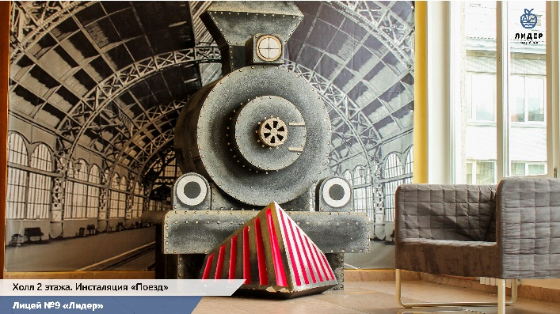 | 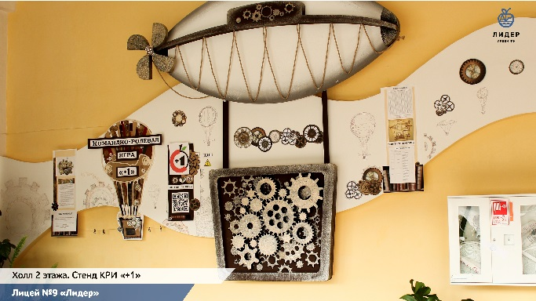
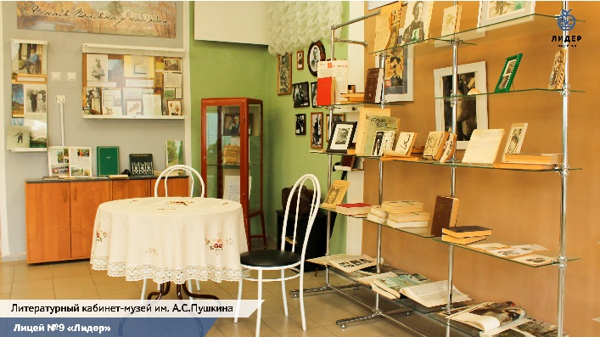 | 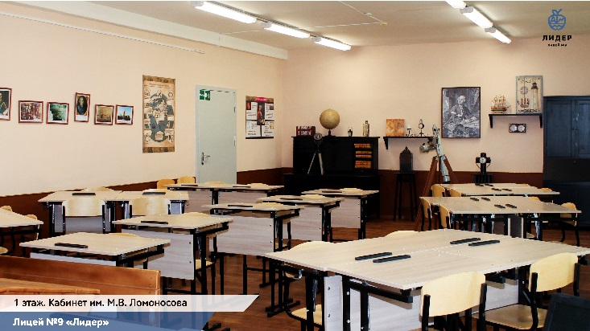
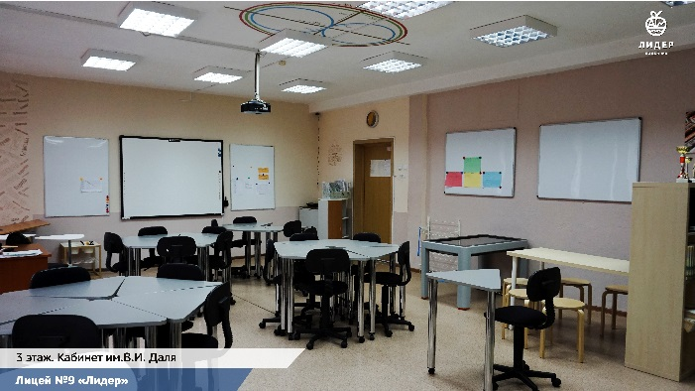 | 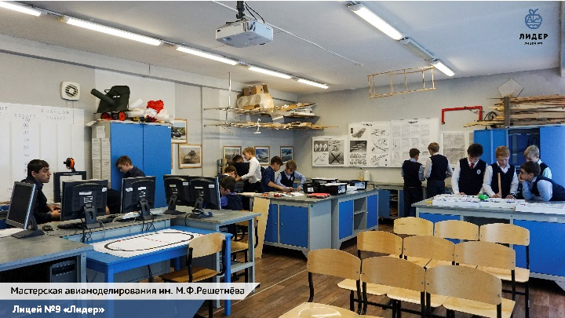
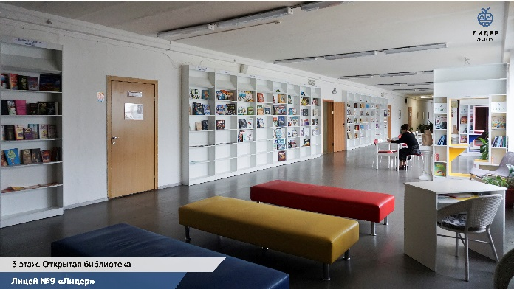 | 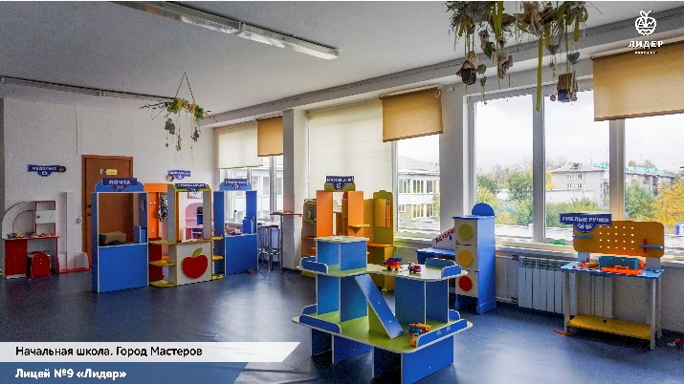
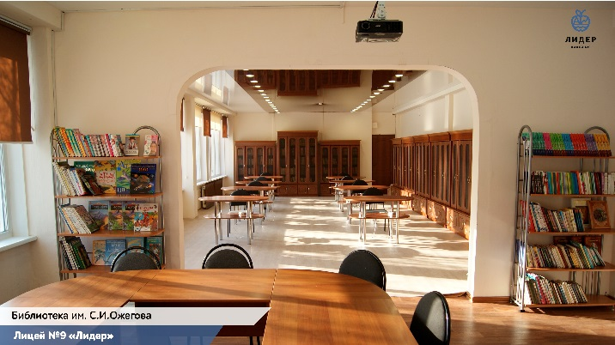 | 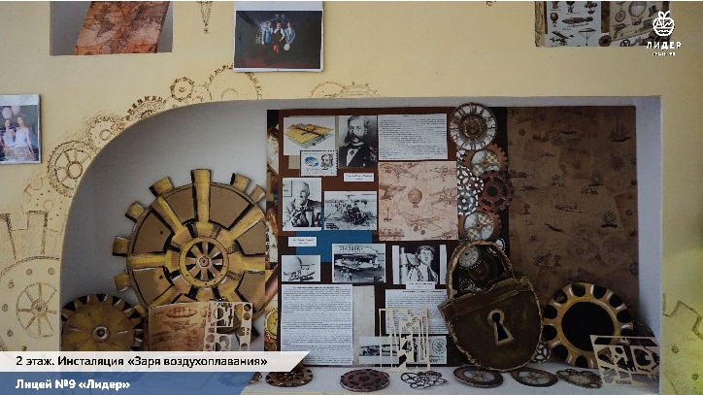
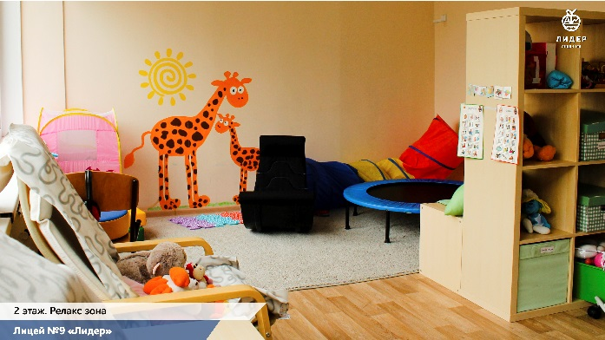 | 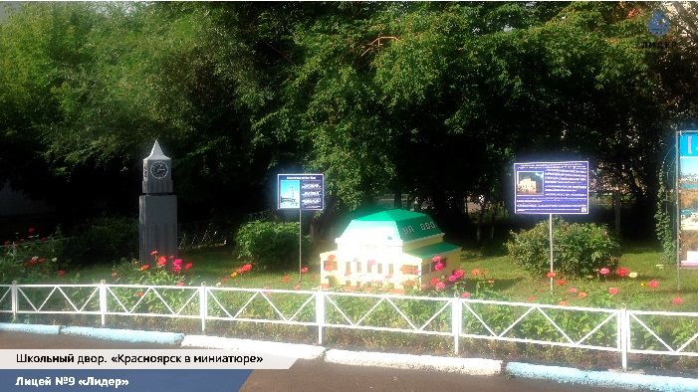

Образовательная организация: МАОУ «Гимназия № 5»
Проект «Кабинет полного технологического цикла»
Предназначение инфраструктурного решения.
Создание кабинета технологии для обучающихся с использованием современного оборудования для формирования инженерно-технологических компетенций. Создание возможности реализации полного технологического цикла:
- Создание проекта изделия и описание этапов изготовления изделия, презентация проекта;
- Создание рабочей модели;
- Изготовление на основе модели полноценного изделия с использованием станков.
Описание и визуальное представление инфраструктурного решения.
В пространстве кабинета организованы 3 зоны, позволяющие реализовать полный технологический цикл:
- Теоретическая зона – круглый стол, интерактивный комплекс;
- Мастерская – универсальные верстаки для работы с различными материалами;
- Производственная зона – лазерный резак, фрезерный станок с ЧПУ, 3D принтер.
Описание образовательной деятельности, связанной с инфраструктурным решением.
Целевая группа: обучающиеся 5-11 классов.
Описание образовательной деятельности обучающихся/воспитанников.
- Освоение методов обработки различных материалов.
- Конструирование, моделирование, освоение проектно-исследовательской деятельности.
- Робототехника и прототипирование.
Описание действий организаторов (педагогов/воспитателей) образовательной деятельности обучающихся/воспитанников:
- Создание рабочей группы педагогов.
- Составление расписания занятий.
- Разработка учебных программ.
Ожидаемые образовательные результаты:
- Предпрофильная и профильная подготовка по стандартам ФГОС и CDIO.
- Развитие инженерно-технологических и исследовательских компетенций.
- Участие в JuniorSkills по направлениям:
- Токарные работы на станках с ЧПУ;
- Фрезерные работы на станках с ЧПУ;
- Инженерный дизайн CAD;
- Мехатроника;
- Мобильная робототехника;
- Интернет вещей.
Привлекаемые для образовательной деятельности ресурсы (кадровые, материально-технические, организационно-административные) по использованию инфраструктурного решения.
- Привлечение специалистов профильных предприятий по работе с ЧПУ.
- Учитель технологии, черчения, робототехнике.
- Педагог дополнительного образования по направлению моделирование, конструирование, проектно-исследовательская деятельность.
- Сотрудничество с Красноярским монтажным колледжем
Характер и размер финансово-экономического обеспечения реализации инфраструктурного решения.
Федеральная программа развития инженерного творчества, Благотворительный фонд поддержки гимназии № 5 г. Красноярск «Содействие»

Эффекты инфраструктурного решения.
В аспекте формирования образовательных результатов.
Развитие проектных, исследовательских и инженерных компетенций.
Участие в профильных соревнованиях.
В аспекте улучшения условий образовательной деятельности позволяет формировать практические навыки работы с различными материалами, инструментами и оборудованием.
В аспекте эффективности деятельности педагогических и управленческих кадров: возможность организации и проведения программ дополнительного образования и внеурочной деятельности.
В аспекте пространственно-архитектурного переустройства: зонирование пространства кабинета технологии.
Перспектива применения, возможное развитие.
- Установка промышленного пылесоса.
- Монтаж защитно-звукоизолирующей перегородки.
- Модернизация системы вентиляции – фильтрации воздуха.
Состав авторской/творческой группы, контактные данные руководителя.
Директор: Лазутин Александр Аркадьевич, 233-42-91
Педагог дополнительного образования: Зобов Игорь Александрович;
Учитель технологии, черчения, робототехники: Токманцев Сергей Сергеевич;
Заместитель директора по ВР: Демьянович Никита Валерьевич

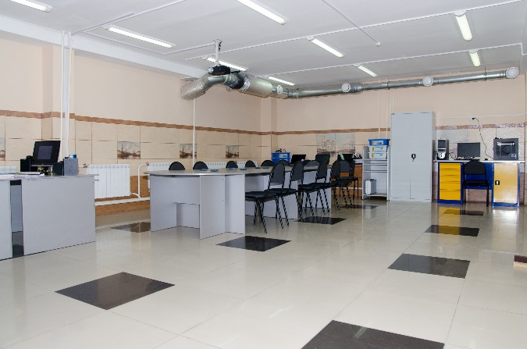 | 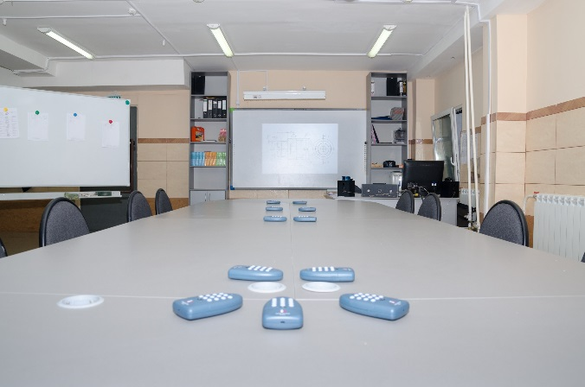
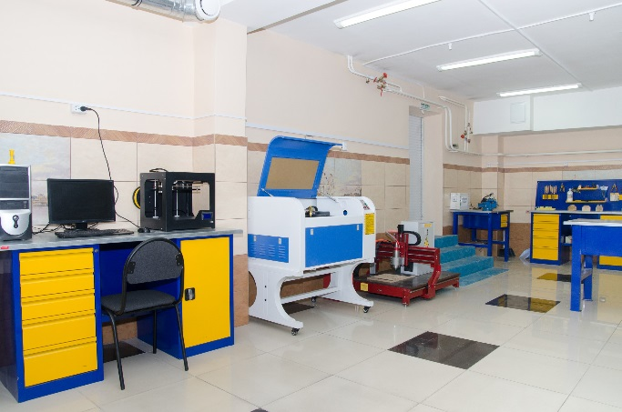 | 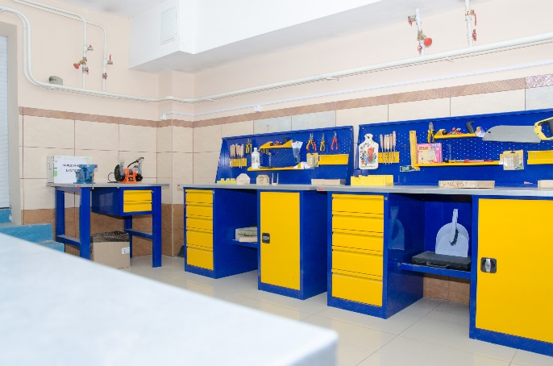

Образовательная организация: МБОУ «Средняя школа № 137»
Номинация «Образовательные возможности в инфраструктурных решениях»
Проект «Создание образовательных пространств и инфозон»
Предназначение инфраструктурного решения.
Федеральный государственный образовательный стандарт прописывает не только изменения в обучающем процессе, но и говорит о необходимых изменениях в предметно-пространственной среде образовательной организации. Образовательная среда связана с образовательным процессом как часть общей среды, имеющей с ним активное взаимодействие. На сегодняшний день образовательное пространство нашей школы мы рассматриваем как комплекс информационно-образовательных ресурсов, методических и материально-технических средств, включающих систему непрерывной поддержки ученика и учителя, финансово-экономических и управленческих механизмов, позволяющих реализовать концептуальные подходы и требования ФГОС. В реализуемом проекте решаются задачи по использованию новых образовательных возможностей за счет инфраструктурных решений в школьных рекреациях:
- создать условия для эффективного проведения перемен обучающимися;
- превратить обычные стены в полезные информационные стенды;
- организовать площадки для коммуникативного общения;
- использовать рекреацию для проведения какой-либо части урока;
- привлечь различных специалистов для организации тренингов и лекций, мастерских и арт-кафе для детей во внеурочное время в нестандартной ситуации;
- предоставить места для выполнения практических заданий, предварительной выставки работ перед публичной защитой;
- создать сектора для дополнительного общения учащимися с педагогами, родителями, жителями микрорайона и просто интересными людьми.

Описание и визуальное представление инфраструктурного решения.
Образовательные пространства и инфозоны: «Открытый музей Боевой Славы», мини-музей «Русская изба», мини-музей «История школы в фотографиях», «Книговорот», «ЧИТАЙ-Город», «Вернисаж», «АРТ-студия». Инфозона рассматривается как современная замена информационного стенда. Во время перемен, перед началом занятий и после их окончания в инфозоне могут транслироваться различные материалы, фото и видеоотчеты, достижения школ, они могут также выполнять вспомогательную роль в процессе профориентации. В настоящий момент используется одна инфозона в части инклюзивного образования «Доступная среда».
В проекте «Лестница знаний» задействованы две лестницы, которые по концепции оформления имеют направления научной мысли:
- «Гуманитарные науки: русский язык и литература, иностранные языки»;
- «Точные науки: математика, геометрия, информатика»;
- «Естественные науки: физика, химия, биология, астрономия»;
- «Общественные науки: история, обществознание, право».
На каждой лестнице ключевые слова из своей области, а также портреты знаменитых ученых и мыслителей, их цитаты.
В дальнейшем в пространстве Арт-студии планируется анонс культурной жизни Свердловского района и города Красноярска, а в пространстве ЧИТАЙ-Город будут представлены высококачественные образцы аудиочтения, просмотр фильмов по произведениям, ролики о культуре и достопримечательностях различных стран.
В зоне английского языка обе стены рекреации будут полностью посвящены Англии. На одной из них большой постер Вестминстерского дворца с краткой исторической справкой, карта Англии и карта Лондона, а также правила поведения в классах на английском языке. Другая сторона коридора будет оформлена портретами знаменитых англичан, их цитатами и краткой автобиографической справкой.
Описание образовательной деятельности, связанной с инфраструктурным решением.
Целевая группа. Учащиеся 1 – 11 класс, педагоги, родители, жители микрорайона.
Описание образовательной деятельности обучающихся/воспитанников.
Обучение проходит не только в классе, а знание передаётся не только от учителя – сама среда воспринимается как инструмент обучения. Мы стремимся к тому, чтобы наши уроки проходили не только в классных комнатах, но и за пределами их. В школе реализуется проект «Мини-музей». Это Открытый музей Боевой Славы и «Русская изба». Собранные экспонаты используются в учебно-воспитательной работе, при изучении по ряду предметов: краеведению, истории, литературе, ИЗО, трудовому обучению и на классных часах. Эти небольшие уголки являются базой для воспитательной работы.
«Книговорот» работает 3 год. Данное пространство используется для свободного чтения учащимися, родителями, педагогами во время перемен и во внеурочное время.
«ЧИТАЙ-ГОРОД» – образовательное пространство для проведения литературных гостиных, публичных чтений вслух, знакомство с новыми книгами, чтение по ролям современных и классических пьес, постановки мини-спектаклей, просмотр фильмов на определенную тему; инфозона с высококачественными образцами аудиочтения, просмотр фильмов по произведениям.
«Вернисаж» и «Арт-студия» в настоящий момент предназначены для мобильных выставок. Здесь представлены результаты деятельности проектных работ ребят по художественно-эстетическому направлению. В перспективе в данном блоке будут проходить мобильные выставки, мастер классы Арт-дизайна, музейные вечера, встречи с интересными людьми. Для получения позитивно окрашенных и полезных сведений будут представлены афишы о времени и месте театральных представлений, концертов и гастрольных мероприятий театров и концертных организаций.
Зона английского языка. В данном пространстве расположены кабинеты английского языка. Дети «погружаются» в англоязычную культуру, уже начиная с рекреации.
Пространство свободного доступа «Большой мир». Интернет позволяет существенно сократить время на поиск информации, которую учащиеся используют на уроках, дополнительных занятиях. Пакет приложений, входящий в компьютер, позволяет работать с различными документами и качественно подготовиться к уроку.
Описание действий организаторов (педагогов/воспитателей) образовательной деятельности обучающихся/воспитанников:
Погружение учащихся в историю бытовой и военной истории через классные часы, уроки – МХК, технологии, основы православной культуры, история.
Проведение литературных гостиных, публичных чтений вслух, знакомство с новыми книгами, чтение по ролям современных и классических пьес, постановки мини – спектаклей.
Проведение мобильных выставок, мастер-классов, встреч с интересными людьми.
Представление высококачественных образцов аудиочтения, просмотр роликов о культуре и достопримечательностях различных стран.
Получение представлений об Англии как о родине изучаемого языка.
В зоне свободного доступа учащиеся готовят сообщения, презентации, ищут дополнительную информацию в разных предметных областях.
Ожидаемые образовательные результаты.
Показателями эффективности реализации проекта должны стать:
- повышение качества образовательных результатов за счет погружения учащихся в условия взаимодействия, диалога и познавательной активности, способствующих реализации интеллектуального и творческого потенциала каждого ученика;
- повышение работоспособности обучающихся на уроках как результат рационально организованного отдыха на переменах;
- повышение эстетической культуры дизайна школы;
- отсутствие травматизма школьников.
Привлекаемые для образовательной деятельности ресурсы (кадровые, материально-технические, организационно-административные) по использованию инфраструктурного решения.
Кадровые: учителя, администрация.
Материально-технические: творческие работы учащихся.
Характер и размер финансово-экономического обеспечения реализации инфраструктурного решения.
Финансовые: субвенции и спонсорская помощь.
Эффекты инфраструктурного решения
Правильно выстраивая и наполняя пространство школы, можно изменить и атмосферу в ней, и вовлеченность детей, и усвоение знаний. Кстати, не только у детей – пространство влияет и на отношение учителей к работе. Интерьер школы влияет на нас, обогащает, создает культурную среду, говорит об уважении и заботе.
Перспектива применения, возможное развитие.
Развитие проекта «Книговорот» в «ЧИТАЙ-город», расширение возможностей в эстетическом блоке от выставки «Вернисаж» до «Арт-студии», от небольшого английского уголка до целой английской «улицы». Расширение образовательного пространства за счет оформления лестничных пролетов.
Состав авторской/творческой группы, контактные данные руководителя.
Шинкарева Ирина Васильевна, руководитель группы,
Мушакова Наталья Михайловна,
Рябкова Ирина Владимировна

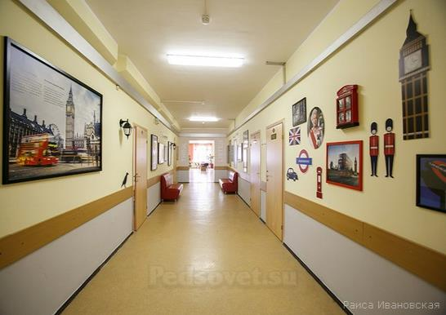 | 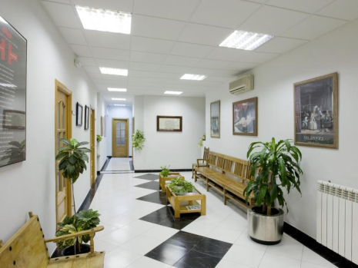
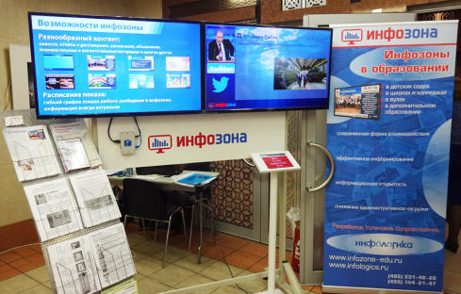 | 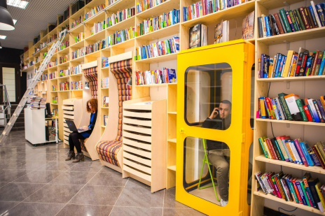

Образовательная организация: МАОУ «Гимназия № 14»
Номинация: «Пришкольный участок как образовательная среда»
Проект «Территория квестов и экологии»
Предназначение инфраструктурного решения. На территории пришкольного участка создаются зоны для проведения экологических квестов и школьного экологического практикума, в который будут входить: учебные экологические тропы, экологические десанты и экологические игры.
Описание и визуальное представление инфраструктурного решения.
На территории гимназии высажены более ста деревьев и кустарников:
- хвойные деревья: сосна сибирская, ель канидская, лиственница, туя западная Даника, туя западная Смарагд, можжевельник китайский, можжевельник питцериана, можжевельник даурский;
- плодовые деревья: колонавидные яблоня и груша;
- лиственные деревья и кустарники: сирень, рябина, клен, самшит и другие
С целью создания комфортной среды для учащихся, педагогов и жителей микрорайона на территории гимназии размещаются:
- зона отдыха «Питерский мостик» и искусственный водоем;
- зона отдыха «Буккроссинг» (шкаф для книг, скамейки, вазоны с цветами);
- парковая зона, цветочные клумбы и аллеи;
- спортивные сооружения круглогодичного использования для игровых видов спорта и спортивно-развивающие площадки;
- учебно-опытный участок «Ботанический сад».
На гимназическом пришкольном участке есть лесопарковая зона, на которой планируется обустроить дорожки и мобильные штативы, на которых будут крепиться съёмные баннерные щиты с заданиями квестов для учащихся
Описание образовательной деятельности, связанной с инфраструктурным решением.
Целевая группа: учащиеся гимназии с 1-11 класса (охват 100 %).
Описание образовательной деятельности обучающихся/воспитанников.
Учащиеся каждой возрастной категории принимают участие в образовательных квестах, и также участвуют в совместной с педагогами деятельности по разработке проектов образовательных квестов для параллели разных классов.
Описание действий организаторов (педагогов/воспитателей) образовательной деятельности обучающихся/воспитанников.
В рамках научно-исследовательской деятельности учителями-предметниками в специально созданной инфраструктуре пришкольного участка проводятся образовательные квесты, экологическая тропа, экологические десанты, экологические игры.
В квестах педагоги работают над формированием регулятивных учебных действий.
Экологическая тропа является одной из форм воспитания экологического мышления и мировоззрения. Учебная экологическая тропа – маршрут, проходящий через различные природные объекты пришкольного участка, на котором идущие получают устную или письменную информацию об этих объектах. Организация экологической тропы способствует:
- проведению учебной и пропагандистской работы по вопросам охраны природы;
- созданию условий для воспитания экологически грамотной культуры поведения человека в окружающей среде;
- приобретению педагогами, воспитателями опыта образовательно - воспитательной работы с детьми в природных условиях;
- изучению и наблюдению учащимися объектов и явлений природы и дальнейшему нахождению тем для будущей научно-исследовательской работы.
Экологические десанты по благоустройству пришкольного участка совмещены с образовательной информацией по антропогенной нагрузке на различные природные комплексы с пониманием, как ее избежать, а также проводится утилизация мусора.
Экологические игры предназначены для воспитания экологически грамотного поколения людей, для знакомства с правилами поведения людей на природе.
Ожидаемые образовательные результаты.
Успешное освоение знаний по окружающему миру, биологии, химии, географии и другим предметам. Сформированы навыки опытнической работы, практической, проектной и научно-исследовательской деятельности, а также развиты организаторские и творческие способности. Опыт коллективной деятельности. Принятие ответственности за результат. Готовность и способности:
- задавать вопросы и находить на них ответы;
- отыскивать, анализировать и систематизировать информацию;
- работать в команде, объединяющей участников из разных классов.
Привлекаемые для образовательной деятельности ресурсы (кадровые, материально-технические, организационно-административные) по использованию инфраструктурного решения.
Кадровые – педагоги естественно-научного цикла для организации опытно-экспериментальной работы обучающихся с использованием ресурса пришкольного участка.
Материально-технические – существующее и планируемое обустройство пришкольного участка.
Организационно-административные – внесение изменений в локальные акты гимназии для мотивации использования ресурса пришкольного участка.
Характер и размер финансово-экономического обеспечения реализации инфраструктурного решения. Многоканальное финансирование, включающее в себя краевые субвенции, средства, полученные от предоставления платных образовательных услуг, внебюджетные средства.
Эффекты инфраструктурного решения.
В аспекте формирования образовательных результатов. Интерес и любви к природе. Экологически грамотное, практико-ориентированное поколение юных гимназистов. Снизится неблагоприятное воздействие на окружающую среду.
В аспекте улучшения условий образовательной деятельности. Использование инфраструктуры пришкольного участка для проведения занятий по окружающему миру, биологии, географии.
В аспекте эффективности деятельности педагогических и управленческих кадров. Освоение и применение методик и техник опытно-экспериментальной работы обучающихся с использованием ресурса пришкольного участка.
В аспекте пространственно-архитектурного переустройства. Благоустройство и озеленение школьной территории.
Перспектива применения, возможное развитие.
В различных зонах пришкольного участка будут организованы места, которые по природным условиям и видовому составу растений близки к разным природным зонам Красноярского края (степи, лесостепи, светлохвойная тайга, темнохвойная тайга, лесотундра, тундра). После исследования учащимися почвенного покрова участка, условий произрастания разных растений природных зон, будут найдены места оптимальные для выращивания растений и воссозданы природные комплексы Красноярского края.
Состав авторской/творческой группы, контактные данные руководителя.
Директор МАОУ Гимназия №14 – Шуляк Наталья Валерьевна
(тел./факс 8(391)261-27-73, Luep@mail.ru)
Педагог гимназии – Байракова Светлана Александровна
Педагог гимназии – Горяинова Анастасия Валерьевна
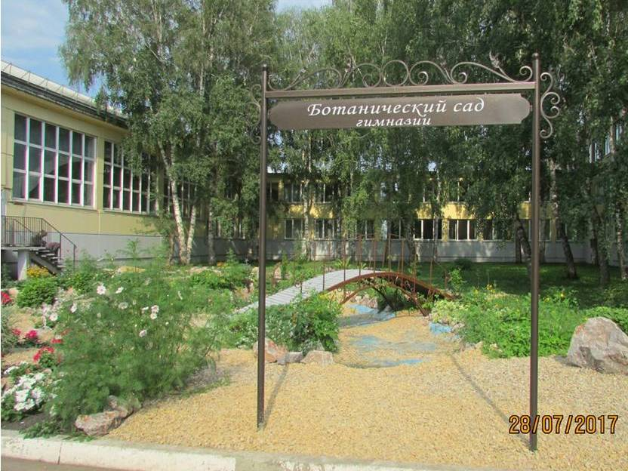 | 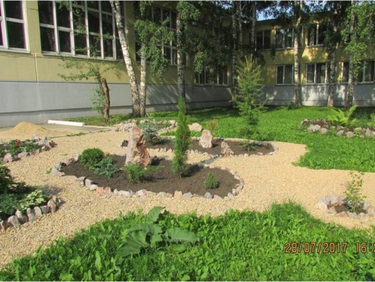
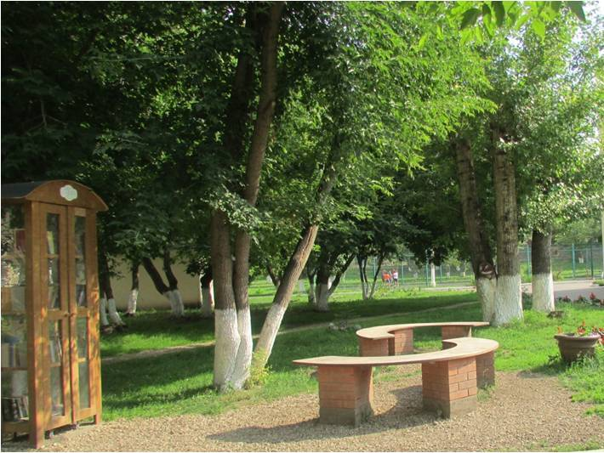 | 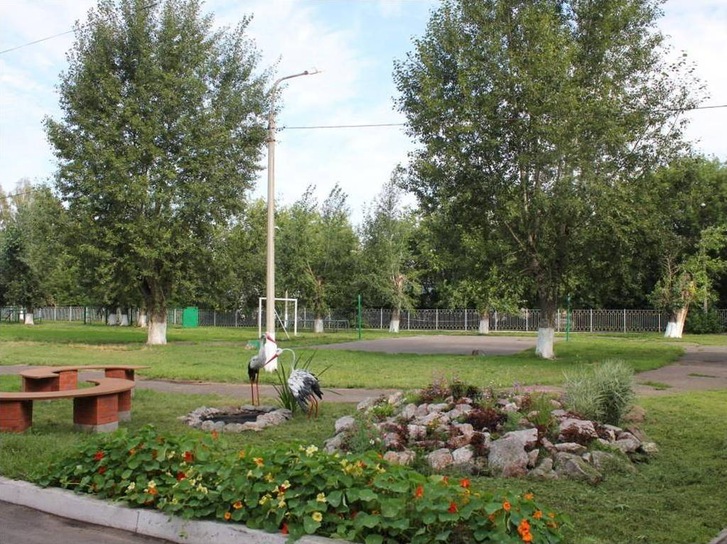
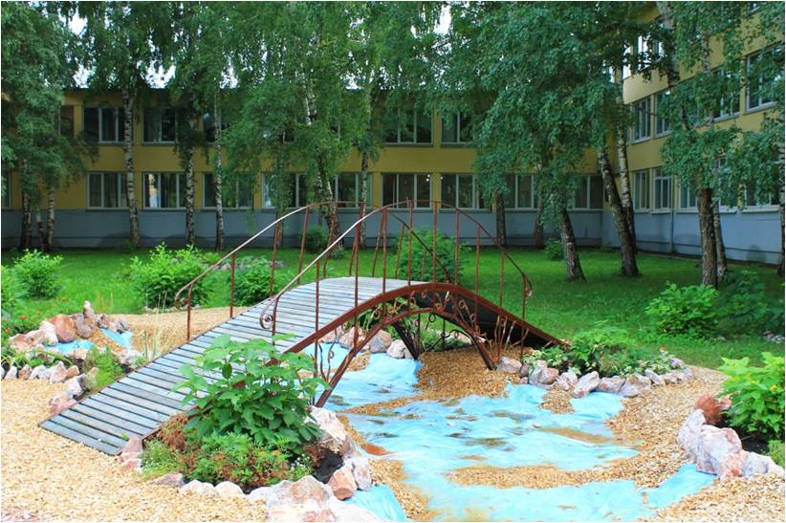 | 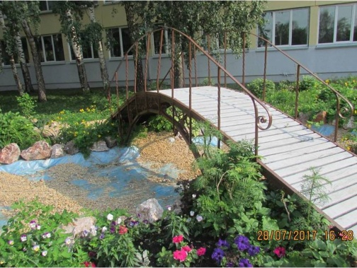
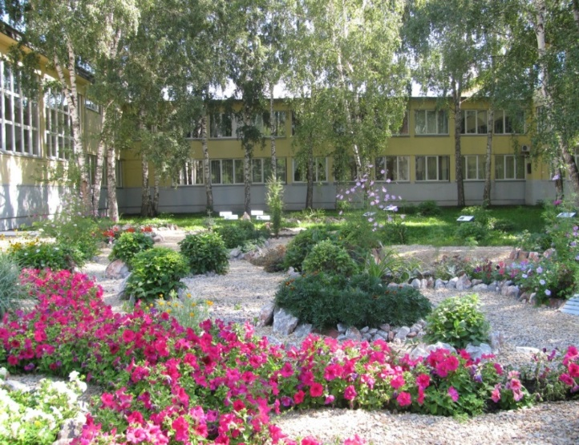 | 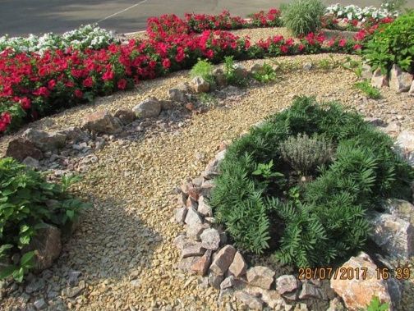

Образовательная организация: МАОУ «Средняя школа № 6»
Номинация: «Пришкольный участок как образовательная среда»
Проект «Сенсорный парк «Босые ноги»
Предназначение инфраструктурного решения.
Сенсорный парк «Босые ноги» является частью ландшафтной композиции пришкольного участка МБОУ СШ №6, оформленного в стиле английского парка. Проект направлен на создание условий для всестороннего развития личности обучающихся и педагогов в комфортной, здоровьесберегающей, эмоционально насыщенной, стимулирующей различные виды активности, расширяющей познавательные возможности и побуждающей к творчеству природной среде.
Сенсорный сад — это специально организованная природная территория, где созданы благоприятные условия для общения с природной средой. Растения и элементы дизайна здесь подобраны таким образом, чтобы разнообразные ощущения — органами зрения, обоняния, слуха, осязания и вкуса — были максимально обострены. Для сенсорных садов характерно использование предметов, материалов и растений, которые помогают человеку максимально полно воспринимать красоту окружающей природы. В развитых европейских странах сенсорные сады давно используют в медицинских и образовательных учреждениях для самых разных целей: от терапии и реабилитации до активизации творческого начала личности.
Первоначально идея проекта была связана с организацией досугового, развивающего пространства для ребят, отдыхающих в летнем пришкольном лагере. После своего открытия парк стал одновременно и образовательно-развивающим пространством, и популярным местом отдыха и релаксации детей и взрослых.
Описание и визуальное представление инфраструктурного решения.
Сенсорный парк «Босые ноги» МБОУ СШ №6 — это специально организованная на пришкольном участке территория, где созданы благоприятные условия для общения с природной средой. По своему ландшафтному типу – это «сад микс», так как его посетители могут одновременно задействовать все органы чувств. Здесь устроены специальные тактильные дорожки из разного вида садовой плитки, по которым в теплое время года можно ходить босиком. Также здесь разбиты клумбы, где растут пряные травы — мелисса, душица, базилик, шафран, фенхель, укроп. Вход в парк украшает специально изготовленная ажурная металлическая арка. Особое внимание при проектировании зон парка уделяется организации безбарьерной среды для людей с ОВЗ.
Описание образовательной деятельности, связанной с инфраструктурным решением:
Целевая группа: все обучающиеся, родители и педагоги МБОУ СШ №6 (количество обучающихся – 697 чел., педагогов – 52 чел.) и жители закрепленного за школой микроучастка (30 домов).
Описание образовательной деятельности обучающихся и действий организаторов (педагогов) образовательной деятельности обучающихся.
Учебные занятия, внеурочная деятельность, проектная и исследовательская деятельность обучающихся по предметам «биология», «химия», «окружающий мир», «технология», «основы безопасности жизнедеятельности» и других. В теплое время года в различных зонах парка с детьми могут работать психолог, социальный педагог, педагоги дополнительного образования, приглашенные специалисты.
Описание действий организаторов (педагогов/воспитателей) образовательной деятельности обучающихся/воспитанников
Педагогами школы:
- разрабатываются специальные формы образовательных и развивающих занятий на свежем воздухе, программы исследовательской и проектной деятельности обучающихся;
- проводятся психологические тренинги, разгрузочные игры;
- разрабатываются индивидуальные образовательные маршруты для детей с повышенными потребностями и ОВЗ, а также для детей группы риска;
- пространство парка будет использоваться для организации досуга детей, посещающих летний пришкольный лагерь.
Ожидаемые образовательные результаты:
- повышение интереса обучающихся к изучению предметов естественнонаучного цикла, к исследовательской и проектной деятельности;
- получение новых знаний, умений и навыков в разных направлениях: от простых полезных свойств растений и способов их выращивания в домашних условиях до сложных технологий садово-паркового искусства и ландшафтного дизайна;
- улучшение психологической атмосферы в детско-взрослом коллективе школы;
- приобщение детей, родителей и педагогов к здоровому образу жизни через общение с природой;
- «Экологическое воспитание»: бережное и созидательное отношение к природе;
- «Эстетическое воспитание»: развитие чувства прекрасного, активизация творческого начала.
Характер и размер финансово-экономического обеспечения реализации инфраструктурного решения.
- грантовая поддержка администрации города по результатам конкурса «Самый благоустроенный район города Красноярска» – II место в номинации «Самый благоустроенный двор» (сертификат на 155 000 тысяч рублей);
- благотворительная финансовая и хозяйственная помощь родителей и педагогов;
- волонтерская деятельность обучающихся, родителей и педагогов по благоустройству территории парка.
Эффекты инфраструктурного решения.
В аспекте формирования образовательных результатов. Созданы условия для исследовательской и проектной деятельности обучающихся по предметам «биология», «химия», «окружающий мир», «технология», «физическая культура» и «основы безопасности жизнедеятельности» а также внеурочной деятельности в начальной и основной школе по направлениям ФГОС
В аспекте улучшения условий образовательной деятельности. Создана новая эффективная площадка для реализации современных форм образовательной деятельности (нелинейная система обучения)
В аспекте эффективности деятельности педагогических и управленческих кадров. Пример слаженной командной работы обучающихся, родителей, педагогов и администрации школы в рамках благоустройства школьной территории и создания уникальной образовательно-воспитательной природной среды
В аспекте пространственно-архитектурного переустройства. Сенсорный парк идеально вписывается в ландшафтную композицию пришкольного участка МБОУ СШ №6, оформленного в стиле английского парка. Это направление предполагает мягкое сочетание топиарного искусства и естественности живой природы. Все элементы парка при этом подчинены целостности идеи гармонии и красоты окружающего мира.
Перспектива применения, возможное развитие.
Сенсорный парк «Босые ноги» – это одновременно и образовательное пространство, и место отдыха, релаксации для детей и взрослых. Посетить первый сенсорный парк могут не только школьники, но и все желающие – жители и гости нашего города. В течение учебного года здесь будут проводиться уроки по предметам основной образовательной программы школы, а также будут проходить занятия в рамках внеурочной деятельности. В летний период ресурсы парка будут использоваться для организации досуга детей, посещающих пришкольный лагерь.
Проект рассчитан на три года. В течение этого периода планируется расширение и дальнейшее наполнение зоны парка: создание терапевтического многоярусного газона, дорожек из натуральных материалов, таких как галька и дерево, а также установка природных камней – валунов (имитация лавочек), фонтана и «музыки ветра». Особое внимание будет уделено созданию на территории парка адаптивной безбарьерной среды для детей и взрослых с особыми потребностями и ОВЗ, так чтобы в парк можно было бы свободно заехать на инвалидной коляске и передвигаться по нему без ограничений.
Планируется, что сенсорный парк «Босые ноги» МБОУ СШ №6 станет достопримечательностью не только Свердловского района, но и всего г.Красноярска и Красноярского края.
Состав авторской/творческой группы, контактные данные руководителя.
Ацута А.И. – руководитель структурного подразделения по ДО «От самовыражения к творчеству»
Чернова С.А. – заместитель директора по воспитательной работе
Алексеева А.В. – учитель биологии
Щербинина О.А. – педагог-психолог
Соколова Е.А. – социальный педагог
Селюнин Т.А. – инженер-программист
Фартушняк Г.Н. – рабочий по комплексному обслуживанию здания;
Родительская общественность.
Обучающиеся 5-11 класса
Контактные данные руководителя:
Черемных Галина Николаевна – директор школы
Тел. 236-33-20 (приемная)
E-mail: school6krs@mail.ru

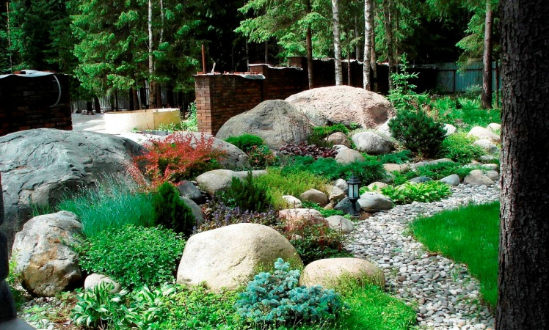 | 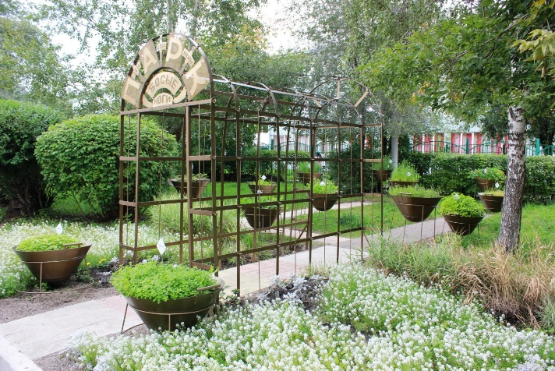
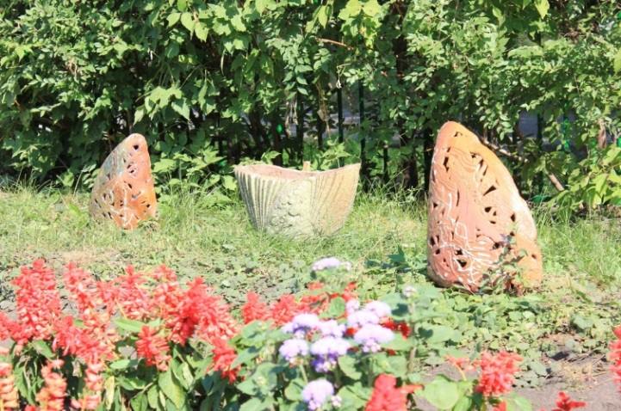 | 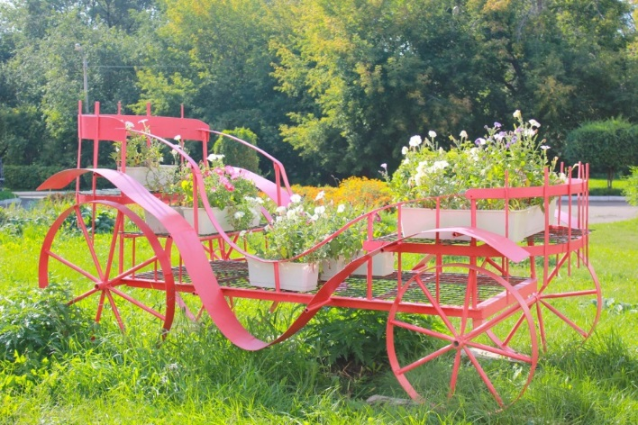

Образовательная организация: МБОУ «Средняя школа № 76»
Номинация: «Пришкольный участок как образовательная среда»
Проект «Арт-объект «Музыкальная гостиная»
Предназначение инфраструктурного решения.
Инфраструктурный объект «Музыкальная гостиная» предназначен для активного отдыха школьников и жителей микроучастка. «Музыкальная гостиная» служит местом для проведения различных творческих конкурсов, массовых мероприятий, праздников, проведение нестандартных уроков. Воспитанники ресурсного центра (дети с ОВЗ) могут использовать «Музыкальную гостиную как тактильную зону, место, где можно погулять, послушать звуки природы, поиграть, познакомиться с музыкальными произведениями.
Описание и визуальное представление инфраструктурного решения.
«Музыкальная гостиная» – это удобный, экологичный и современный объект с комфортной обстановкой. Арт-объект находиться в красивом и спокойном месте, внутри школьного двора. Гостиная состоит из сцены, диванчиков, музыкальных инструментов, арок и баннеров. Все сооружения изготовлены из древесины и металлоконструкций, искусственного декоративного покрытия и выполнены в едином стиле. Близость источника электроэнергии дает возможность слушать лучшие образцы музыкального искусства с помощью компьютера и колонок. Тематические баннеры, расположенные по периметру, предоставляют возможность погрузиться в атмосферу музыки и творчества.
Описание образовательной деятельности, связанной с инфраструктурным решением:
Целевая группа: школьники и жители нашего микроучастка.
Описание образовательной деятельности обучающихся/воспитанников.
«Музыкальная гостиная» предназначена для активного отдыха. На сцене можно исполнять классические музыкальные произведения, петь под различные музыкальные инструменты (гитару, баян и т.д.). Под музыку можно заняться и другими видами творчества, например, рисованием или чтением стихов. Созданные на площадке стихи, рисунки можно размещать в окнах кабинетов, которые выходят на площадку, используя их в качестве выставочных стендов. Воспитанники ресурсного центра и дети с ограниченными возможностями могут использовать площадку для прогулок, слушать музыку, играть на различных инструментах.
Описание действий организаторов (педагогов/воспитателей) образовательной деятельности обучающихся/воспитанников. Педагоги – предметники могут проводить свои уроки и творческие мероприятия со своими учениками и воспитанниками на открытом воздухе. Арт-объект позволяет проводить совместные мероприятия с жителями микроучастка и родителями.
Ожидаемые образовательные результаты. Повышение качества освоения предметного содержания через эмоциональное восприятие учебного материала.
Привлекаемые для образовательной деятельности ресурсы (кадровые, материально-технические, организационно-административные) по использованию инфраструктурного решения. Педагоги-предметники, родители, администрация школы, жители микроучастка, учащиеся других школ.
Эффекты инфраструктурного решения.
В аспекте формирования образовательных результатов. Расширение возможностей дополнительного образования, форм работы с одаренными детьми и детьми с ОВЗ по формированию личностных и метапредметных результатов.
В аспекте улучшения условий образовательной деятельности. Комфортное проведение различных творческих мероприятий и уроков на свежем воздухе.
В аспекте эффективности деятельности педагогических и управленческих кадров. Повышение эффективности методов обучения и воспитания за счет привлекательности и оригинальности форм организации учебных занятий и внеучебной деятельности.
В аспекте пространственно-архитектурного переустройства. Модернизация предметно–пространственной среды для проведения занятий на свежем воздухе.
Перспектива применения, возможное развитие. «Музыкальная гостиная» позволит прекрасно проводить время учащимися школы и семьям с детьми, станет идеальным местом их отдыха, и, в целом, превратиться в центр культурного досуга жителей нашего микроучастка. Привлечение творческих коллективов других образовательных школ для проведения конкурсов, фестивалей.
Состав авторской/творческой группы, контактные данные руководителя.
Руководитель: Нечепуренко Татьяна Анатольевна, 217-99-27
Педагоги: Аринова Гульмира Багдатовна
Прокопенко Любовь Егоровна
Учащиеся 9 Б класса: Двинов Максим Владимирович
Щербаков Роман Вячеславович

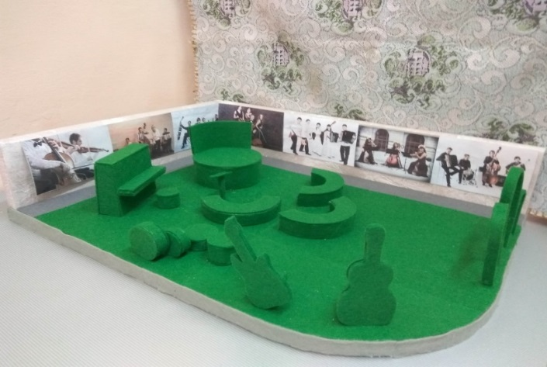 | 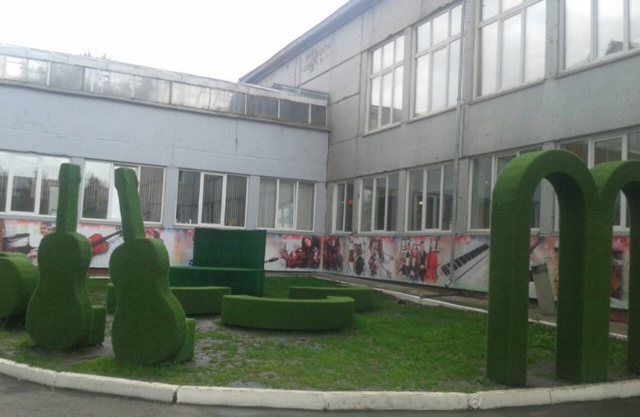
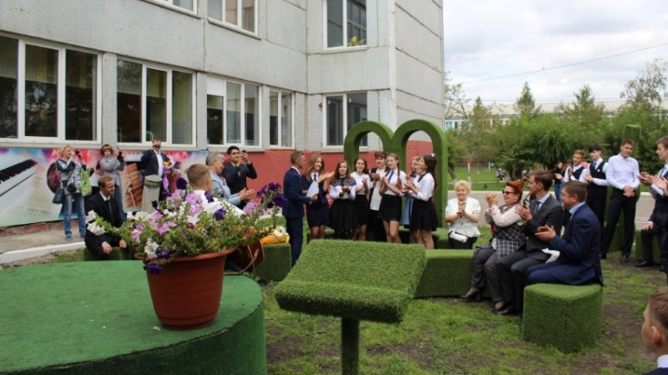 | 